项目名称：省港航管理局港航综合管理与信息服务云平台建设项目采购

项目编号：ZZCG2015S-GK-104

**技**

**术**

**文**

**件**

供应商全称（公章）：浙江芭蕉扇网络科技有限公司

地 址：嘉兴昌盛南路36号智慧产业创新园智慧大厦A座608室

时 间：2015年12月30日

目录

1. 对本项目的技术服务类总体要求的理解 4

1.1. 项目背景 4

1.2. 项目建设目标 4

1.2.1. 总体目标 4

1.2.2. 本期建设目标 4

1.3. 项目建设内容 5

1.3.1. 制定浙江港航应用集成标准规范 5

1.3.2. 面向服务的港航领域应用框架建设 5

1.3.3. 港航业务“一站式”应用与服务系统 6

1.3.4. 船舶智慧监管系统建设 6

1.3.5. 水上交通视频综合平台建设 6

1.3.6. 第三方服务购买 6

1.4. 项目建设原则 6

1.4.1. 统一规划 6

1.4.2. 相对独立 7

1.4.3. 需求驱动 7

1.4.4. 安全可靠 7

2. 项目总体架构及技术解决方案 8

2.1. 技术平台 10

2.1.1. 技术架构介绍 10

2.1.2. 采用B/S结构的网络应用 11

2.1.3. 采用B/S架构的优势 11

2.1.4. 符合J2EE规范的分布式应用结构 12

2.1.5. J2EE规范的优势 12

2.1.6. MVC架构 14

2.1.7. 基于XML的接口标准 14

2.1.8. 中间件技术 14

2.1.9. Spring Framework 业务逻辑层 15

2.1.10. Acegi Security 安全控制与Spring Framework 16

2.1.11. Apache WebService 数据交换服务 16

2.2. 业务功能模块设计 17

2.2.1. 制定浙江港航云服务应用集成标准规范 17

2.2.2. 面向服务的港航应用框架建设 18

2.2.3. 港航“一站式”应用集成与服务系统开发 21

2.2.4. 船舶智慧监管系统建设 42

2.2.5. 水上交通视频综合平台建设 55

2.2.6. 第三方数据中心服务购买 64

2.3. 系统安全设计 66

2.3.1. 概述 66

2.3.2. 系统安全需求分析 66

2.3.3. 系统安全弱点分析 67

2.3.4. 安全威胁 68

2.3.5. 风险分析 68

2.3.6. 安全需求分析 69

2.3.7. 系统安全设计和实现方法 70

2.3.8. 网络安全 71

2.3.9. 系统安全 73

2.3.10. 防病毒系统设计方案 73

2.3.11. 应用安全 74

2.4. 系统软件选型 74

3. 设备配置清单 76

4. 原厂出厂配置表及原厂中文使用说明书 78

5. 技术响应表 79

6. 保证工期的施工组织方案及人力资源安排 85

6.1. 施工进度管理 85

6.2. 进度计划的实施 85

6.3. 工程进度计划保证措施 85

6.4. 主要资源供应计划及保证措施 86

6.5. 公司对施工工期保证的管理措施 86

7. 项目实施人员一览表 88

8. 工程量、人工费清单 89

9. 技术服务、技术培训、售后服务的内容和措施 91

9.1. 技术培训 91

9.1.1. 培训实施流程 91

9.1.2. 培训方式 92

9.2. 售后服务及技术支持 92

9.2.1. 售后服务措施 92

9.2.2. 服务承诺 93

9.2.3. 运行维护服务体系 93

9.2.4. 服务方式 94

9.2.5. 服务内容 95

9.2.6. 服务流程 96

9.2.7. 维护服务优势 99

10. 选配件、专用耗材、售后服务优惠表（若有） 100

11. 联合投标协议书 101

12. 联合投标授权委托书 102

13. 投标人需要说明的其他文件和说明 103

# 对本项目的技术服务类总体要求的理解

## 项目背景

为顺应工业化、信息化、城市化、城乡一体化发展的新趋势，“十二五”期间，国家交通运输部启动了国家“船联网”示范工程，浙江省港航局是试点单位之一。浙江省智慧城市建设示范试点工作全面启动，“智慧高速”、“智慧交通”和“智慧千岛湖”作为浙江省智慧城市建设试点项目全面开展规划、设计和建设。在国家“船联网”示范工程实施方案、浙江省“智慧港航”顶层设计中，都明确提出要建设浙江港航综合管理与信息服务平台。同时，根据浙江省人民政府《关于启动云工程与云服务产业培育工作的若干意见》、《关于建设信息化和工业化深度融合国家示范区的实施意见》、《关于加快发展信息经济的指导意见》有关要求，应大力推进大数据、云计算、移动互联等新一代信息技术在港航系统广泛应用。

本项目既是国家“船联网”示范工程的重要建设内容，又是全面落实浙江省智慧港航顶层设计要求，充分利用云计算、云服务、移动互联等新一代信息网络技术，创新港航管理和服务手段，构建更高效、更智能的浙江港航综合管理与信息服务环境，提升港航综合监管服务能力，为企业和船户提供公共信息服务，促进浙江“智慧港航”的发展。

## 项目建设目标

### 总体目标

围绕国家促进内河航运与物联网发展两大战略，依托国家船联网应用示范工程，结合浙江省智慧港航顶层设计，基于实现航运管理精细化、行业服务全面化、公众体验人性化的目标，开展浙江智慧港航建设，重点突破跨部门、跨地区的信息资源整合与综合利用，全省统一的电子报告平台、电子巡航、电子执法、智能监控、数据挖掘、智能应急、智能预警、智慧物流等方面的应用。通过实施，将大大地提升浙江港航现代化管理水平、信息服务产业化能力以及物流服务专业化品质，每年可节省港航行政管理直接成本，减少该航区船舶燃油消耗，降低CO2排放，实现社会经济效益和绿色交通效益的双赢。

### 本期建设目标

通过本期项目实施，初步形成浙江港航综合管理与信息服务的基本框架，具体目标包括：

1）在交通内网建立统一的基于“一站式”港航业务协同管理的总体框架和应用系统；在互联网建立全省港航公共信息平台（网站、APP），提升水路交通部门监管、服务和决策水平。

2）结合实际业务流程，依托港航移动业务综合管理平台、船舶综合监管、综合数据平台、智能感知平台、GIS平台等，升级完善船舶综合监管系统和港航规费稽征业务管理系统，开发集成电子报告、电子巡航等系统，提高水运协同管理及综合服务质量。

3）整合省市多级视频监控平台，并基于GIS平台进行主题式、可视化访问，从而大大提升港航视频监控的应用水平。

4）通过向第三方购买数据中心机房设备及其服务，保障浙江港航信息化系统能够在2~3年内平滑过渡到政务云。

## 项目建设内容

本项目建设内容包括以下几个部分：

### 制定浙江港航应用集成标准规范

通过业务系统的集成应用服务接口的标准化封装，为实现浙江港航海事、船检、运政、港政、稽征等业务系统在云应用级的集成和港航跨部门业务协同体系建设奠定基础。

### 面向服务的港航领域应用框架建设

本项目需要实现一种基于WEB的港航领域应用框架，并为框架设计一些通用的系统级功能及可插拔的基础服务，使软件开发人员可以在统一框架基础上进行具体的系统开发，从而保障浙江港航信息化建设按照“顶层设计”要求分步实施，并避免产生新的信息孤岛。

本期项目应用框架建设内容包括：

①通过对当前常用应用框架的分析比较，选型并整合形成浙江港航的应用框架；

②开发港航统一用户管理（权限、角色、菜单、单点登录管理等）、机构管理等功能；

③开发港航信息发布系统（支持可变情报板、网站、短信、邮件、智能终端）；

④统一接口管理，对港航GIS平台、综合数据平台、移动业务平台、智能感知平台的访问操作进行统一封装。

### 港航业务“一站式”应用与服务系统

基于“一站式”浙江港航应用总体框架及浙江省港航“四合一”管理体制，整合海事、船检、运政、港政、稽征等业务管理信息系统及港航公共服务信息资源，实现“一站式”港航业务协同管理及全省统一的港航信息服务平台。本期项目主要实现“一个入口”下的海事、船检、运政、港政、稽征等业务应用系统整合、基于GIS平台的视频查看、实时监测、综合查询与统计分析，以及基于手机、网站的港航综合信息服务。

### 船舶智慧监管系统建设

基于现有船舶综合监管、船舶动态管理、水上移动执法、稽征业务管理、港航智能感知平台、GIS平台等系统，升级完善船舶综合监管系统和港航规费稽征业务管理系统，开发并集成船舶电子报告、电子巡航系统，及时掌握内河航道交通现状、船舶通行动态。

### 水上交通视频综合平台建设

本期项目视频综合平台建设需接入全省12个地市港航局的航道、码头、应急指挥海事艇、办事大厅、窗口等视频资源，并提供SDK二次开发包。作为各地市港航局视频平台的上级级联平台，视频综合平台必须满足与各地市港航局视频平台无缝对接，实现水上交通视频信息的共享及按需调用控制，同时需具备平台可扩展性。

### 第三方服务购买

向第三方IDC服务商购买数据中心计算与存储服务，包括线路租用。

## 项目建设原则

本项目建设的基本原则是：“统一规划、相对独立、需求驱动、安全可靠”。

### 统一规划

浙江港航综合管理与信息服务平台首先坚持统一规划、分阶段建设的原则，充分考虑政务云技术体系和标准规范要求，通过制定统一的服务规范和统一的终端接口规范，可以避免重复投资，降低接口的复杂性，有效实现数据中心、业务系统与智能终端之间的数据共享与数据交换，实现港航数据资源的互联互通，实现港航应用系统的协同，以及今后向政务云的平滑迁移。

### 相对独立

根据港航综合管理与信息服务的功能定位，其建设和运作必须保持业务系统的相对独立性，采用松散耦合方式，按照港航服务标准规范接口要求，开发通用组件在业务系统统一配置接口实现数据资源的交互。

### 需求驱动

港航综合管理与信息服务云平台是集约、高效、可靠、移动的信息化需求驱动的产物，项目功能设计始终要以满足业务管理的需要、业务监督的需要、领导决策的需要以及公众服务的需要为出发点。

### 安全可靠

尽管电子政务系统云化是必然趋势，但云化迁移需要一个过程，需要辩证处理好安全与云化的关系，既不限制系统建设和应用的进程，又确保信息安全、符合相关安全规范要求。由于该项目投入应用后，使用涉及面更广，要通过技术和管理手段，确保安全的可控可溯，特别要建立信息化系统运维管理的责任制，按照新理念，采用新办法，依靠新手段，加强信息系统的运营管理，完善安全措施，确保信息系统的安全运行和功能的充分发挥。

# 项目总体架构及技术解决方案

根据项目的建设目标和任务，本工程在浙江省港航已建成的信息化应用及支撑系统的基础上，基于浙江省港航“四合一”管理体制，融合港航地理信息系统公共服务、智能感知平台、移动业务综合管理支撑平台，整合海事、船检、运政、港政、稽征等业务管理信息系统及港航公共服务信息资源，逐步实现“一站式”港航业务协同管理及全省统一的港航信息服务云平台，总体框架如图2-1所示，分为感知层、网络层、数据层、支撑层、应用层、表现层以及保障体系等七个部分。



2-1

**感知层**

实现对航道环境、助航设施状态、航道船舶等进行主动监测与智能控制，组成部分包括遥测航标、船舶智能终端AIS、GPS、RFID电子标签和阅读器、能见度监测仪、水文监测、摄像头、船舶交通量激光监测仪、雷达扫描终端、污水监测设备、船舶油耗检测设备等。

本期项目涉及的感知设备主要包括AIS /GPS、摄像头、激光监测仪等。

**网络层**

综合利用自组织网络、GPRS/CDMA/3G/4G及以上无线网络、有线光纤、卫星通信等技术，配置网络链路的路由器、交换机等重要节点设备，同时结合相关配套软件，保证整个网络层的安全和数据流的畅通，为整个工程提供通信服务。

本期项目涉及到3G/4G无线网络和有线光纤网。

**数据层**

数据层实现接收、转换和存储智能感知终端采集的数据以及各类应用服务系统中的数据，建设感知数据库、基础数据库、业务数据库和主题数据库，为港航综合管理与服务提供数据支撑。

本期项目需要从浙江省港航智能感知平台获得船舶AIS、GPS等实时感知数据。

**支撑层**

包括港航地理信息公共服务平台、综合数据平台、移动业务管理平台、安全认证系统以及虚拟化管理软件、数据挖掘工具等支撑软硬件，为应用系统和数据资源利用提供统一的支撑环境。

本期项目要使用的支撑平台主要有港航地理信息公共服务平台、综合数据平台、移动业务管理平台等。

**应用层**

根据管理业务和服务需求，开发港航综合管理与信息服务平台，政府、航运企业和公众综合利用平台中的各应用系统，提供行业监管、企业运行和公共服务功能。

本期项目的主要建设内容是在现有业务系统基础上，通过集成、升级改造或者新开发业务功能，实现浙江港航综合管理与信息服务平台。

**表现层**

面向港航管理部门、港航企业、运输船舶和社会公众等提供多种方式的信息服务，通过船载终端显示、广播、服务热线、智能手机、手机微信、网站等。

本期项目将：1）升级现有浙江省港航门户网站，开发船舶安全监督管理信息公开、船舶动态查询、船舶警示等模块；2）统一全省公众信息服务APP,开发船舶电子报告、船舶动态查询、船舶警示等功能。

**保障体系**

建设技术支撑、安全保障、标准规范和运维保障体系。依据技术规范和安全管理制度，保障系统可靠、安全、稳定运行。遵守各种国家、行业以及地方相关标准，为实现资源整合和系统拓展奠定基础。制订运维保障体系，保障系统长期稳定运行和可持续发展。

在保障体系层，本期项目制定浙江港航应用集成标准规范。

## 技术平台

### 技术架构介绍

技术平台的搭建为港航综合管理与信息服务云平台的信息化提供了有力的支撑，为了适应贵单位日益发展的业务需要，我们提出了建设稳定、安全、可扩展性好的技术平台。在用户体验上，使用各种技术手段比如：AJAX、FLASH，为用户提供良好的操作体验。

下图展示了以J2EE为标准的技术平台，由个人电脑用户接口、RFID GPS信息采集接口、移动设备终端服务、安全管理层、业务逻辑层以及应用服务器层等组成：

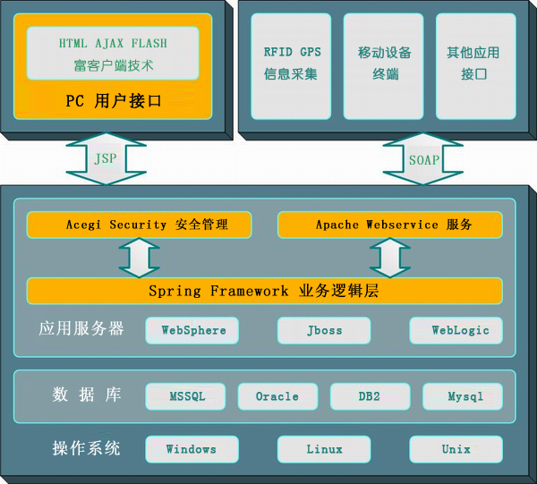

系统采取统一规划、集中管理、分级负责的建设原则，在系统设计和管理模式上充分考虑到系统的发展和变化的需要。

### 采用B/S结构的网络应用

B/S（Browser/Server）结构即浏览器和服务器结构。它是随着Internet技术的兴起，对C/S结构的一种变化或者改进的结构。在这种结构下，用户工作界面是通过WWW浏览器来实现，极少部分事务逻辑在前端实现，但是主要事务逻辑在服务器端实现，形成三层结构。这样就大大简化了客户端电脑载荷，减轻了系统维护与升级的成本和工作量，降低了用户的总体成本。

本项目的系统开发采用B/S结构的网络应用，能实现不同的人员，从不同的地点，以不同的接入方式访问和操作共同的数据库；它能有效地保护数据一致性和管理访问权限，解决了C/S系统中存在的数据时效性慢，一致性差以及系统维护工作困难等问题 。

### 采用B/S架构的优势

维护和升级方式简单：目前，软件系统的改进和升级越来越频繁，B/S架构的产品明显体现着更为方便的特性。C/S架构的缺陷在于：每一个客户端都必须安装和配置软件，一旦这套软件进行了哪怕很微小的改动后，系统管理人员都必须将服务器更新到最新版本，同时将客户端原有的软件卸载，再安装新的版本，然后进行设置。若其中有部分客户端是在另外一个地方，则系统维护员还必须跑到该地方再进行卸载、安装、设置的工作。 若某个客户端，忘记进行这样的维护，则该客户端将会碰到版本不一致的问题而无法工作。而B/S结构，客户端不必安装及维护。如果软件换成B/S结构的，软件升级后，系统维护员如何维护：系统维护员只要将服务器的软件升级到最新版本就行了。其他客户端，只要重新登录系统，使用的就已经是最新版本的软件了。无论用户的规模有多大，有多少分支机构都不会增加任何维护升级的工作量，所有的操作只需要针对服务器进行。所以客户机越来越“瘦”，而服务器越来越“胖”是信息化发展的主流方向。今后，软件升级和维护会越来越容易，而使用起来会越来越简单，这对用户人力、物力、时间、费用的节省是显而易见的。因此，维护和升级革命的方式是“瘦”客户机，“胖”服务器。

保持数据一致性：对于B/S结构的软件来讲，其数据是集中存放的，客户端填报的业务数据都直接进入到数据库中，从而保证了数据的一致性。

保证了数据实时性 ：而B/S结构的软件可以实时看到当前发生的所有业务，方便了快速决策。

### 符合J2EE规范的分布式应用结构

为了实现系统的可移植性，平台开发的技术需要尽可能与操作系统无关，必然首推JAVA。要使系统具有可扩充性就必须采用通用的组件标准。在国际上公认的三大组件（EJB、CORBA、COM/DCOM）标准中，无论在发展前景，还是在应用的广泛性上，EJB标准都是最好的。因此，选用J2EE（包括EJB）规范来建立本项目的软件开发也就是必然之举。

### J2EE规范的优势

J2EE降低了开发系统的成本和复杂程度；

J2EE划分了清晰的应用层次结构；

J2EE是一种基于组件、具有平台无关性的技术架构。因为业务逻辑被封装成可复用的组件，并且J2EE 服务器以容器的形式为所有的组件类型提供后台服务, 所以开发人员可以集中精力解决手头的业务问题。

容器和服务容器设置定制了J2EE服务器所提供得内在支持，包括安全，事务管理，JNDI(Java Naming and Directory Interface)寻址,远程连接等服务，以下列出最重要的几种服务：

J2EE安全(Security)模型可以让你配置 web 组件或enterprise bean ,这样只有被授权的用户才能访问系统资源. 每一客户属于一个特别的角色，而每个角色只允许激活特定的方法。你应在enterprise bean的布置描述中声明角色和可被激活的方法。由于这种声明性的方法，你不必编写加强安全性的规则。

J2EE 事务管理（Transaction Management）模型让你指定组成一个事务中所有方法间的关系，这样一个事务中的所有方法被当成一个单一的单元. 当客户端激活一个enterprise bean中的方法，容器介入一管理事务。因有容器管理事务，在enterprise bean中不必对事务的边界进行编码。要求控制分布式事务的代码会非常复杂。你只需在布置描述文件中声明enterprise bean的事务属性，而不用编写并调试复杂的代码。容器将读此文件并为你处理此enterprise bean的事务。 JNDI 寻址(JNDI Lookup)服务向企业内的多重名字和目录服务提供了一个统一的接口,这样应用程序组件可以访问名字和目录服务.

J2EE远程连接（Remote Client Connectivity）模型管理客户端和enterprise bean间的低层交互. 当一个enterprise bean创建后, 一个客户端可以调用它的方法就象它和客户端位于同一虚拟机上一样.

生存周期管理（Life Cycle Management）模型管理enterprise bean的创建和移除,一个enterprise bean在其生存周期中将会历经几种状态。容器创建enterprise bean，并在可用实例池与活动状态中移动他，而最终将其从容器中移除。即使可以调用enterprise bean的create及remove方法，容器也将会在后台执行这些任务。

数据库连接池（Database Connection Pooling）模型是一个有价值的资源。获取数据库连接是一项耗时的工作，而且连接数非常有限。容器通过管理连接池来缓和这些问题。enterprise bean可从池中迅速获取连接。在bean释放连接之可为其他bean使用。

### MVC架构

在基于组件的J2EE 平台充分内置了灵活性的情况下，剩下的问题可能是如何组织应用程序以实现简单高效的应用程序升级和维护，以及如何让不懂程序代码的人员避开程序数据。答案就在模型、视图和控制架构（Model, View, Controller Architecture）的使用之中。MVC 这样的架构是一个描述重现的问题及其解决方案的设计范式，但问题每次重现时，解决方案都不是完全相同。

### 基于XML的接口标准

在浙江港航系统中大量用到信息和数据的交换，建立一种统一的接口标准是非常必要的。这种接口标准必须满足通用、规范、安全、可扩展的要求。结合PKI技术的安全XML技术是建立接口标准的有利武器。

XML是可行的解决方案：XML（eXtensible Markup Language，可扩展标记语言）无疑就是解决这个问题的一把钥匙。XML是一种界定文本的简便标准方法，曾经被人们称为“网络上的ASCII码”，它使用标记来说明描述的概念，而用 属性来控制它们的结构。XML只关心数据本身，易于被计算机识别，通过解析器（Parser） 分解一个个的对象模型（Object Model）供浏览器、商用程序或数据库使用。

XML的出现给电子商务带来了解决标准问题的优秀方法，各种在XML技术基础上建立起来的技术规范纷纷出台，如BizTalk、cXML、ebXML等等。

### 中间件技术

中间件（Middleware）是在计算机硬件和操作系统之上，支持应用软件开发和运行的系统软件，它能够使应用软件相对独立于计算机硬件和操作系统平台，为当今的大型分布式应用搭起了一个标准的平台，把大中型分散系统和技术组合在一起，实现大中型应用软件系统的集成。中间件是基础软件的一大类，属于可复用软件的范畴。顾名思义，中间件处于操作系统软件与用户的应用软件的中间。

中间件在操作系统、网络和数据库之上，应用软件的下层，总的作用是为处于自己上层的应用软件提供运行与开发的环境，帮助用户灵活、高效地开发和集成复杂的应用软件。

注：耦合性是指组件（在分布式系统中）互相依赖的程度。客户端与它们同其进行通讯的服务之间耦合的性质可能影响智能客户端设计的许多方面，包括互操作性、脱机功能、网络通讯性能、部署以及维护注意事项。

紧耦合系统通常提供直接的对象到对象通讯，并且客户端上的对象对远程对象具有详细的了解。这种紧耦合性可以防止对客户端或服务器进行单独更新。因为紧耦合系统涉及直接的对象到对象通讯，所以对象通常比在松耦合系统中更为频繁地交互，这样，如果两个对象位于不同的计算机上并且由网络连接分隔，则可能导致性能和延迟问题。

松耦合系统通常是基于消息的系统，此时客户端和远程服务并不知道对方是如何实现的。客户端和服务之间的通讯由消息的架构支配。只要消息符合协商的架构，则客户端或服务的实现就可以根据需要进行更改，而不必担心会破坏对方。

松耦合通讯机制提供了紧耦合机制所没有的许多优点，并且它们有助于降低客户端和远程服务之间的依赖性。但是，紧耦合性通常可以提供性能好处，便于在客户端和服务之间进行更为紧密的集成（这在存在安全性和事务处理要求时，可能是必需的）。

也就是说所有与远程服务或组件通讯的分布式客户端都具有某种程度的耦合性。根据各种松耦合方法和紧耦合方法具有的不同特征，为应用程序选择合适程度的耦合性。

### Spring Framework 业务逻辑层

本系统使用Spring框架实现业务逻辑，全面采用面向接口的开发方式，真正做到各模块间“高内聚—低耦合”，为软件的长期可维护性、可扩展性提供保障。

Spring 是一个开源框架，是为了解决企业应用程序开发复杂性而创建的。框架的主要优势之一就是其分层架构，分层架构允许您选择使用哪一个组件，同时为 J2EE 应用程序开发提供集成的框架。

采用面向方面（AOP）技术，对横切关注点或横切典型的职责分界线的行为（例如日志审核和事务管理）进行模块化。

AOP 和 IOC 是补充性的技术，它们都运用模块化方式解决企业应用程序开发中的复杂问题。在典型的面向对象开发方式中，可能要将日志记录语句放在所有方法和 Java 类中才能实现日志功能。在 AOP 方式中，可以反过来将日志服务模块化，并以声明的方式将它们应用到需要日志的组件上。当然，优势就是 Java 类不需要知道日志服务的存在，也不需要考虑相关的代码。所以，用 Spring AOP 编写的应用程序代码是松散耦合的。

AOP 的功能完全集成到了 Spring 事务管理、日志和其他各种特性的上下文中。

### Acegi Security 安全控制与Spring Framework

对于一个企业级的Web应用，完善的认证和授权机制是必不可少的，Acegi 为Spring 应用加了把安全锁。Acegi是一个专门为SpringFramework提供安全机制的项目，全称为Acegi Security System for Spring。

Acegi Security使用安全过滤器来提供企业应用程序的身份验证和授权服务。该框架提供了不同类型的过滤器，可以根据应用程序的需求进行配置。现在，只需注意可以为如下任务配置 Acegi 安全过滤器：

在访问一个安全资源之前提示用户登录。

通过检查安全标记（如密码），对用户进行身份验证。

检查经过身份验证的用户是否具有访问某个安全资源的特权。

将成功进行身份验证和授权的用户重定向到所请求的安全资源。

对不具备访问安全资源特权的用户显示 Access Denied 页面。

在服务器上记录成功进行身份验证的用户，并在用户的客户机上设置安全 cookie。使用该 cookie 执行下一次身份验证，而无需要求用户登录。

将身份验证信息存储在服务器端的会话对象中，从而安全地进行对资源的后续请求。

在服务器端对象中构建并保存安全信息的缓存，从而优化性能。

当用户退出时，删除为用户安全会话而保存的服务器端对象。

与大量后端数据存储服务（如目录服务或关系数据库）进行通信，这些服务用于存储用户的安全信息和 ECM 的访问控制策

### Apache WebService 数据交换服务

本系统涉及到与其他应用系统的数据交换，如利用RFID、GPS系统采集船舶信息。我们采用标准的WebService接口做为系统之间数据交换的基础，为系统的稳定和可维护性提供良好的基础。

WebService的主要目标是跨平台的可互操作性。为了达到这一目标，WebService完全基于XML（可扩展标记语言）、XSD（XMLSchema）等独立于平台、独立于软件供应商的标准，是创建可互操作的、分布式应用程序的新平台。

应用程序集成，企业级的应用程序开发者都知道，企业里经常都要把用不同语言写成的、在不同平台上运行的各种程序集成起来，而这种集成将花费很大的开发力量。应用程序经常需要从运行的主机上的程序中获取数据；或者把数据发送到主机或UNIX应用程序中去。即使在同一个平台上，不同软件厂商生产的各种软件也常常需要集成起来。通过WebService，应用程序可以用标准的方法把功能和数据“暴露”出来，供其它应用程序使用。

## 业务功能模块设计

### 制定浙江港航云服务应用集成标准规范

目前，浙江省港航信息化建设大部分都是按照各业务线对应用进行独立规划的，缺乏对统一架构和基础服务的统一规划。每个应用按照自己的建设内容及需求来配置资源，最终得到的是一个个烟囱式IT应用。

随着港航信息化的深入扩展，这种应用系统独立建设模式一方面难免出现系统功能重复、系统环境封闭、基础框架各异并且几乎每个应用系统都是孤岛，边际效益很低。另一方面，各应用系统独立建设模式也使得各应用系统在建设、部署、维护、管理上自成体系，对于那些支撑应用的基础组件也各自开发设计，随着应用系统的逐渐增多将产生大量重复建设的基础性组件。

针对上述情况，本项目需要结合政务云的技术体系制定浙江港航云服务应用集成标准规范，包括接口功能描述、平台接口规范、服务接口规范、管理标准规范、业务标准规范等，实现浙江港航业务系统在云计算环境下应用级的集成，为港航业务系统全面、统一“云计算”奠定基础。

### 面向服务的港航应用框架建设

基于浙江港航信息资源云服务标准规范体系，开发浙江港航面向服务的港航应用框架，并通过业务系统的集成应用服务接口的封装及基础性组件的统一建设，对外提供统一的基础性服务并且在合适的权限控制范围内对第三方应用提供标准的访问服务接口，从根本上改变IT资源建设与使用的传统封闭模式到共建共享的云服务开放模式，实现各应用系统在建设、部署、维护、管理上一体化和流程化。

#### 建设内容

1）通过对当前开源常用应用框架的分析比较，选型并整合形成浙江港航的应用框架；

2）开发港航统一用户管理（权限、角色、菜单、单点登录管理等）、机构管理等功能；

3）开发港航信息发布系统（支持可变情报板、网站、短信、邮件、智能终端）；

4）统一接口管理，对港航GIS平台、综合数据平台、移动业务平台、智能感知平台的访问操作进行统一封装。

#### 实现功能

1）已开发系统通过外链方式在统一视图层提供统一的入口，或者已开发系统通过升级改造使之成为整个平台的组件之一。本项目需要在现有的业务系统基础上通过整合海事、船检、运政、港政、稽征等业务管理及港航公共服务信息资源，形成浙江港航云服务基本框架。

2）新开发系统完全按照此应用框架提供的基础功能进行开发。

3）“一账通”：一个账号登录后能访问多个已授权应用系统。

4）统一的港航信息发布功能。

5）统一的港航机构信息维护。

6）统一资源共享访问接口。

本项目以MVC（模型-视图-控制）的互利共享、高扩展性为设计准则，将港航应用框架整体架构分为视图-控制-持久三层。

#### 统一视图层

统一视图层提供统一的视图层运行框架，所有组件都必须符合该运行框架的要求。

**基础组件**

提供基础视图层基础功能，包括WEB开发组件、BI组件、GIS组件。开发人员可在此基础组件中添加更多可扩展的基础组件，以丰富基础组件并将其共享给他人。

**平台管理功能组件**

统一接口管理

提供对平台接口及第三方应用系统接口的管理功能，以实现接口共享。

统一视图组件管理

提供对平台基础组件的统一管理功能，以方便扩展平台视图层功能。

统一用户管理

提供对平台用户及用户权限的统一管理功能。

**第三方业务组件**

基于平台视图层设计要求开发的第三方业务组件。

#### 统一控制层

提供控制层统一运行框架。任何基于此平台的系统需要基于此运行框架实现具体的业务逻辑。

**基础组件**

统一视图管理

提供与视图层组件管理对应的功能逻辑控制层组件。

统一接口管理

提供与视图层统一接口管理对应的功能逻辑控制层组件、提供第三方应用在控制层对接口共享等需求。

统一用户管理

提供对视图层统一用户管理对应的功能逻辑控制层组件、提供第三方应用在控制层对统一用户的需求。

统一数据共享管理

提供第三方应用对综合数据平台及其它数据的统一共享功能。包括数据的管理、及数据的共享。

#### 视图组件依赖控制层

**GIS组件**

提供与视图层GIS层对应的控制层组件。

**BI组件**

提供与视图层BI对应的控制层组件。

**第三方控制组件**

基于控制层基础组件与统一控制层运行框架进行开发的第三方业务组件。

#### 统一持久层

提供对综合数据库的统一访问接口、安全机制、权限机制。统一控制层任何对数据库的访问需按照此标准接口进行。

**数据权限管理**

基于统一用户提供对数据访问的权限管理。

**数据安全组件**

提供对数据访问的安全性保障，包括数据库加密、数据传输加密等。

**数据管理组件**

提供对数据维护管理功能，包括数据更新、数据添加等功能。

**数据共享组件**

提供对数据共享查询的功能。

### 港航“一站式”应用集成与服务系统开发

#### “一站式”集成应用功能设计

港航综合管理平台的“一站式”应用与服务系统是浙江省港航局推进信息化应用系统集成整合、提高应用系统一体化程度的重要手段。该平台以“一站式应用”为目标，整合现有系统和新建系统，集成在统一的应用界面中，形成能全方位、立体化、可视化的浙江港航监管与服务平台。该平台分为内网和外网二个子入口，将内网首页分成工作区、新闻区和公告区，实现数据中心、业务系统、办公平台菜单可配置和主要应用系统的单点登陆；新增工作日程设置和分享功能，可个性化制定协同流程，针对部门总结及各类模板进行文档管理；一个外网入口包含网站、APP服务等。

本项目需要集成的系统见下表2-1，其中的数据信息大都是在浙江省船舶综合数据库中。对于现存或者新建系统的数据没有在船舶综合数据库中的，我们可以通过浙江省港航数据交换平台接口获取本次项目需要的数据。

表2-1 需升级或集成的系统

|  |  |  |
| --- | --- | --- |
| 编号 | 系统名称 | 说明 |
| 1 | 省级感知平台 | 统一接口管理 |
| 2 | 省级船舶综合数据平台 | 统一接口管理 |
| 3 | 省级GIS公共服务平台 | 统一接口管理 |
| 4 | 移动业务综合管理平台 | 统一接口管理 |
| 5 | 省级船舶综合监管平台 | 部分改造 |
| 6 | 船舶动态监控系统 | 集成 |
| 7 | 港航视频监控系统 | 集成 |
| 8 | 船舶检验系统 | 链接、统一入口 |
| 9 | 运输管理系统 | 链接、统一入口 |
| 10 | 船员管理系统 | 链接、统一入口 |
| 11 | 港口管理系统 | 链接、统一入口 |
| 12 | 航道管理系统 | 集成 |
| 13 | 稽征管理系统 | 升级改造 |
| 14 | 海事业务报表系统 | 链接、统一入口 |
| 15 | 浙江省港航局门户网站 | 升级改造 |

根据浙江省港航局的实际情况及省政府推进云工程的要求，本项目的内网应用服务部署在政务云（暂第三方IDC托管）服务器上，外网服务部署在阿里云上，通过浙江省交通厅的“政务云-阿里云”之间的安全网关实现必要的数据交换。

#### 内网应用功能设计

##### 实时监控

通过对整合的各类业务、感知、视频等信息资源的综合分析，结合各种图形统计报表、信息列表以及电子航道图等展现手段辅助，实现面向船舶、航道等管理对象的实时分析监测。辅助港航管理部门实时准确的掌握各类管理对象的当前现状，辅助港航各管理部门进行管理，提高管理效率。

**船舶实时监管**

实现对浙江辖区内各类船舶运行态势的实时监测。对各类问题船舶形成监控信息列表，同时在GIS界面中实时显示这类船舶的实际位置；对违停船舶进行实时监控与预警。

**航道实时监管**

实现在GIS图上实时显示全省重要航道的利用率和繁忙程度，实现航道流量监管。

**船舶黑名单**

对进入浙江辖区内的船舶进行黑名单管理。

##### 电子航道图及视频监控

基于电子航道图和GIS平台，实现航道展现及视频监控等功能。

基于浙江省港航GIS平台展现电子航道图；

基于浙江省港航GIS平台实现全省视频的分类搜索与查看；

##### 综合查询统计

集成船舶综合监管、激光流量、船舶综合数据库等，实现提供面向行业的综合数据查询与报表统计功能，满足安全监管的查询需求。

**信息查询**

实现对船舶基本信息、船舶证书信息等与船舶有关的综合信息的查询船舶综合信息查询;实现对航运企业信息等信息的查询;实现对航道、港口、港口设施、港口作业等综合信息的查询。实现船舶和相关企业的违章信息。

根据船舶名称查询船舶基本信息、船舶证书信息、船舶违章信息、船舶签证信息、船舶缴费信息、船舶检验信息，还可以查询电子报告、危险品进港、码头作业信息和航运企业信息。

###### 船舶基本信息

* 应用描述：港航工作人员使用智能终端输入船名号，可随时随地，直接点击查看船舶基本信息。
* 菜单名称：船舶基本信息
* 使用角色：港航所有人员，主要是执法人员。
* UI设计：

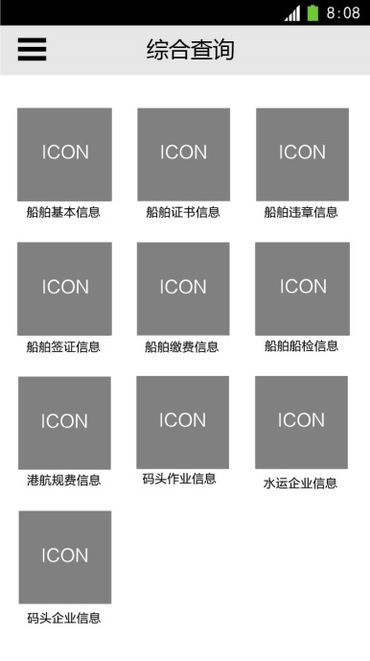 

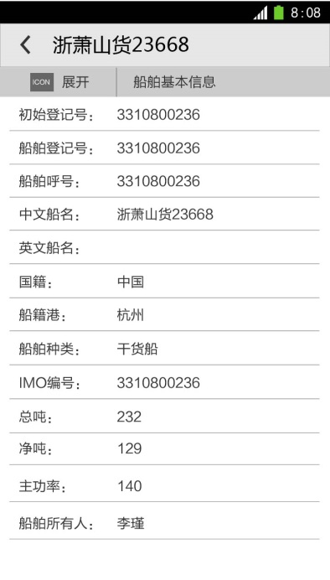 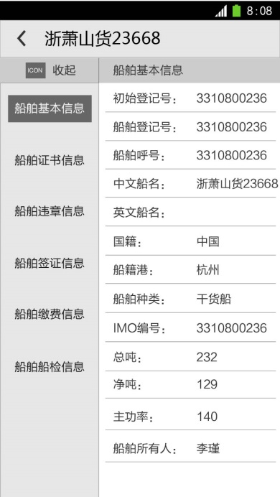

* 基本实现方法：向移动综合管理平台后台发送查询请求，由综合管理平台向港航综合信息数据库中抽取数据。

###### 船舶证书信息

* 应用描述：港航工作人员使用智能终端输入船名号，可随时随地，直接点击查看船舶证书信息。
* 菜单名称：船舶证书信息
* 使用角色：港航所有人员，主要是执法人员。
* UI设计：

 

 

* 基本实现方法：向移动综合管理平台后台发送查询请求，由综合管理平台向港航综合信息数据库中抽取数据。

###### 船舶违章信息

* 应用描述：港航工作人员使用智能终端输入船名号，可随时随地，直接点击查看船舶违章信息。
* 菜单名称：船舶违章信息
* 使用角色：港航所有人员，主要是执法人员。
* UI设计：

 

 

* 基本实现方法：向移动综合管理平台后台发送查询请求，由综合管理平台向港航综合信息数据库中抽取数据。

###### 船舶缴费信息

* 应用描述：港航工作人员使用智能终端输入船名号，可随时随地，直接点击查看船舶缴费信息。
* 菜单名称：船舶缴费信息
* 使用角色：港航所有人员，主要是执法人员。
* UI设计：

 

 

* 基本实现方法：向移动综合管理平台后台发送查询请求，由综合管理平台向港航综合信息数据库中抽取数据。

###### 船舶检验信息

* 应用描述：港航工作人员使用智能终端输入船名号，可随时随地，直接点击查看船舶检验信息。
* 菜单名称：船舶船检信息
* 使用角色：港航所有人员，主要是执法人员。
* UI设计：

 

 

* 基本实现方法：向移动综合管理平台后台发送查询请求，由综合管理平台向港航综合信息数据库中抽取数据。

###### 报表统计

实现对船舶管理、船舶作业、危险品作业、船舶检验、客货运输、海事事故、航运企业、行政许可、船舶营运等相关信息的统计。

#### 外网服务功能设计

主要是港航综合信息服务平台，它以数据开放和数据开发的服务理念，面向船舶驾驶员、航运企业、公众提供丰富的航运信息服务，是本次工程建设与用户交互的平台，必须具备较好的可扩展性和交互友好性。

本期项目完成港航网站的升级和手机APP的统一。具体功能设计包括：

1）开发船舶安全监督管理信息公开模块。

实现向社会公开船舶基本情况、船舶安全状况、航运公司和船舶安全信用状况、船舶检验质量等船舶安全监督管理信息，除部分依法不宜公开的信息以外，其它内网已有信息能通过互联网查询。

2）开发船舶进出港报告模块。

实现船舶通过互联网、手机APP等方式向海事管理机构报告船舶进出港信息，相关信息可经海事管理机构确认后导入内网；船舶进出港报告的确认信息在完成导入或录入后可通过互联网、短信等方式实时反馈船舶。

3）开发船舶动态信息查询模块。

实现可通过互联网查询船舶基本情况、实时船位及货物装载情况。

4）开发对船舶警示模块。

船舶进出港报告信息由外网导入内网或在内网直接录入时，实现对船舶配员、船舶安全状况、航运公司和船舶安全信用状况等数据的自动比对，船舶相关负面信息能在内网突出显示，并可通过互联网、短信等方式告知船舶。

公众服务信息包括：互联网大会信息，航行通告，港航动态，行业资讯

##### 新增公众服务信息

只有web端用户才有权限新增公众服务信息

##### web端用户新增公众服务信息

web端用户即管理员实时更新公众服务信息。

使用角色：web端用户（管理员）

输入：用户编号，标题，内容

输出：新增结果

模块：通航服务信息，航行通告，港航动态，行业资讯

基本实现方法：用户通过点击公众服务信息4大模块的新增按钮，输入标题，内容。模块将从session中保存的用户编号以及用户输入的信息一起提交到服务器，身份验证成功后验证标题是否存在，存在则返回标题存在的错误提示，不存在则进行数据库插入操作，新增成功则提示成功，信息列表刷新。

UI设计：

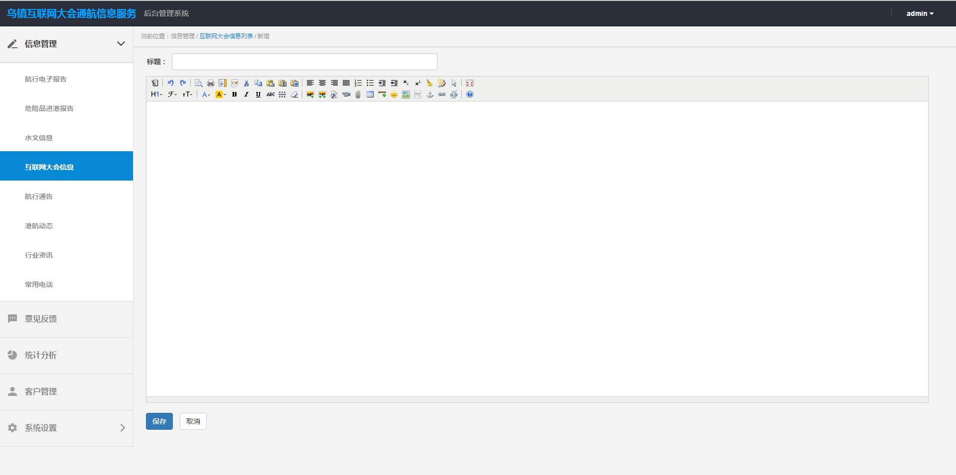

流程图：



##### 查看公众服务信息列表

web端用户，移动端用户（已注册和未注册）都可以查看公众服务信息

###### web端用户查看公众服务信息

web端用户即管理员查看公众服务信息列表。

使用角色：web端用户（管理员）

输出：公众服务信息列表

模块：互联网大会信息，航行通告，港航动态，行业资讯

基本实现方法：用户通过点击公众服务信息4大模块菜单按钮，或者输入标题（可选）后按搜索按钮。模块将向服务器发出请求，服务器查询数据库后返回公众服务信息列表。

UI设计：

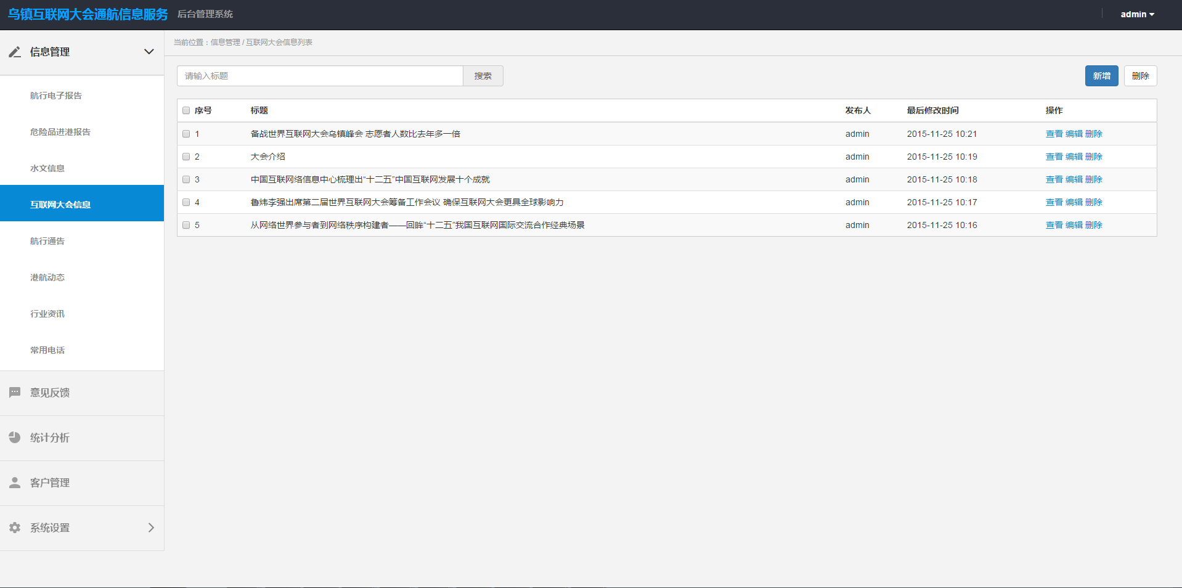

流程图：



###### 移动端用户查看公众服务信息

移动端用户（注册和非注册用户）可以查看公众服务信息列表及详情

使用角色：移动端用户（注册和非注册用户）

输出：公众服务信息列表

模块：互联网大会信息，航行通告，港航动态，行业资讯

基本实现方法：用户通过点击公众服务4大信息模块菜单按钮，模块将向服务器发出请求，服务器查询数据库后，移动端页面跳转到信息列表，查询成功则展示列表信息，查询失败则提示失败信息。

UI设计：

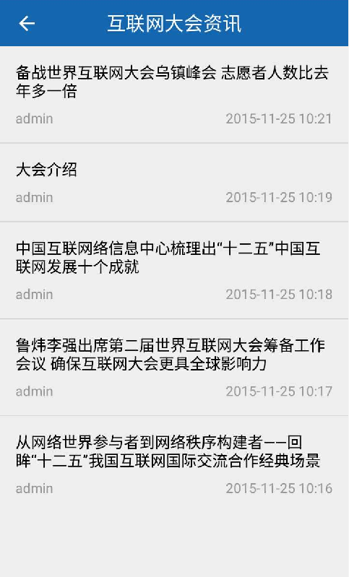

流程图：



##### 编辑公众服务信息列表

web端用户可以更新公众服务信息

###### web端用户编辑公众服务信息

web端用户即管理员可以对公众服务信息进行更新，编辑操作。

使用角色：web端用户（管理员）

输入：用户编号，信息编号，标题，内容

输出：编辑结果

模块：互联网大会信息，航行通告，港航动态，行业资讯

基本实现方法：用户通过点击列表中需要编辑的信息的编辑按钮进入编辑页面，输入标题，内容后提交，前台页面会把session中的用户编号，用户选择的信息编号及用户输入数据提交到后台，发出请求，后台验证用户身份成功后验证标题是否已经存在，存在则编辑失败，不存在则进行数据库更新操作，返回更新结果，前台收到更新结果，成功则提示编辑成功，刷新信息列表，失败则提示失败信息。

UI设计：

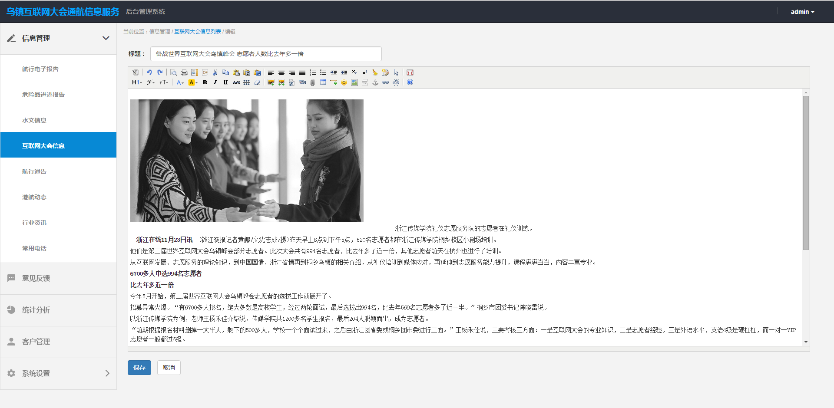

流程图：



##### 删除公众服务信息列表

web端用户可以删除公众服务信息

###### web端用户删除公众服务信息

web端用户即管理员可以对无效冗余的公众服务信息进行删除操作。

使用角色：web端用户（管理员）

输入：用户编号，信息编号

输出：删除结果

模块：互联网大会信息，航行通告，港航动态，行业资讯

基本实现方法：用户通过点击列表中需要删除的公众服务信息的删除按钮弹出删除确认框，点击确认，前台页面会把session中的用户编号，用户选择的信息编号提交到后台，发出请求，后台验证用户身份成功后进行数据库删除操作，返回删除结果，前台收到删除结果，成功则提示删除成功，刷新信息列表，失败则提示失败信息。

UI设计：

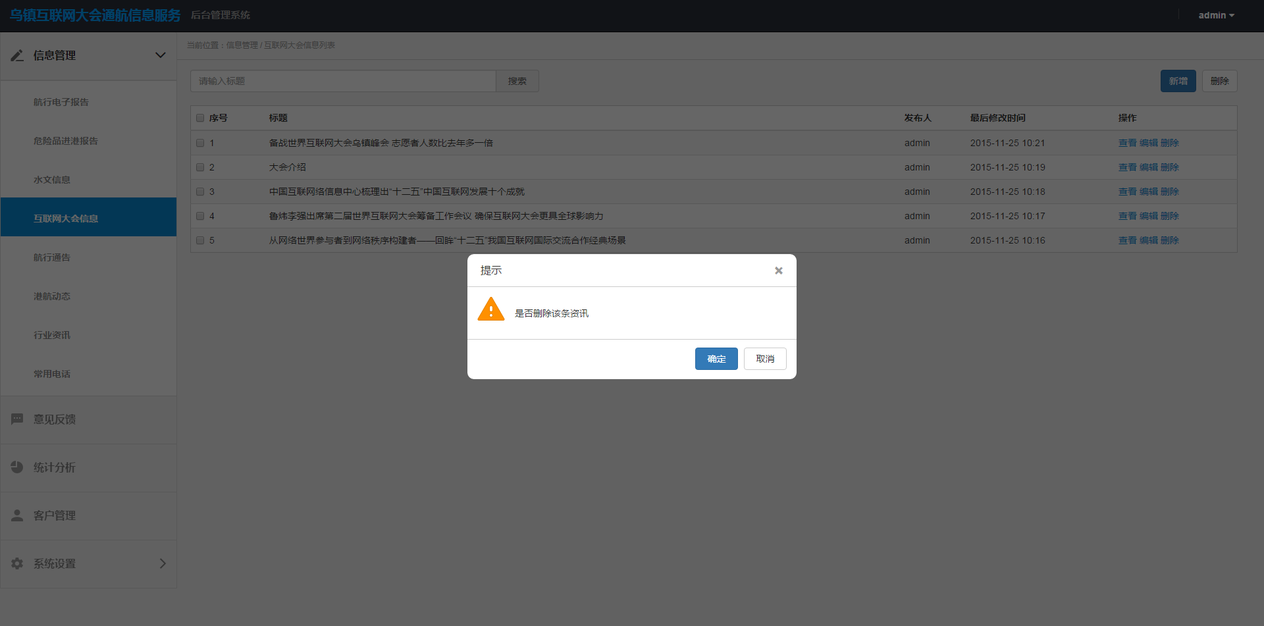

流程图：



##### 水文信息

###### 新增水文信息

只有web端用户才有权限新增水文信息，水文信息规范参照“桐乡防汛办信息平台

web端用户新增水文信息

web端用户即管理员可以新增每日的水文信息。

使用角色：web端用户（管理员）

输入：用户编号，站点名称（固定为乌镇）,时间，水位（吴淞），时雨量，日雨量，超警戒，超危急。

输出：新增结果

模块：水文信息

基本实现方法：用户通过点击水文信息模块的新增按钮，输入时间，水位，时雨量，日雨量，超警戒，超危急数据。模块将从session中保存的用户编号，用户输入的信息一起提交到服务器，身份验证成功后进行数据库插入操作，新增成功则提示成功，水文列表刷新。新增失败则提示新增失败的原因。

UI设计：

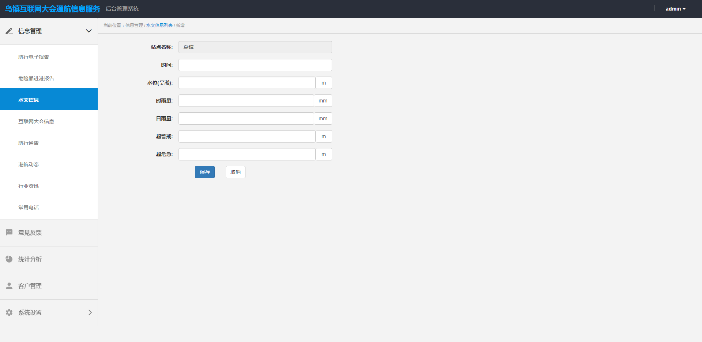

流程图：



###### 查看水文信息列表

web端用户可以查看所有的水文信息列表

web端用户查看水文信息列表

web端用户即管理员可以查看水文信息列表。

使用角色：web端用户（管理员）

输入：用户编号，开始时间（可选），结束时间（可选）

输出：水文列表

模块：水文信息

基本实现方法：用户通过点击菜单栏中的水文信息菜单项，或者输入开始时间，结束时间点击搜索。模块将从session中保存的用户编号提交到服务器，身份验证成功后进行数据库查询操作，查询成功展示水文信息列表。查询失败则提示查询失败的原因。

UI设计：

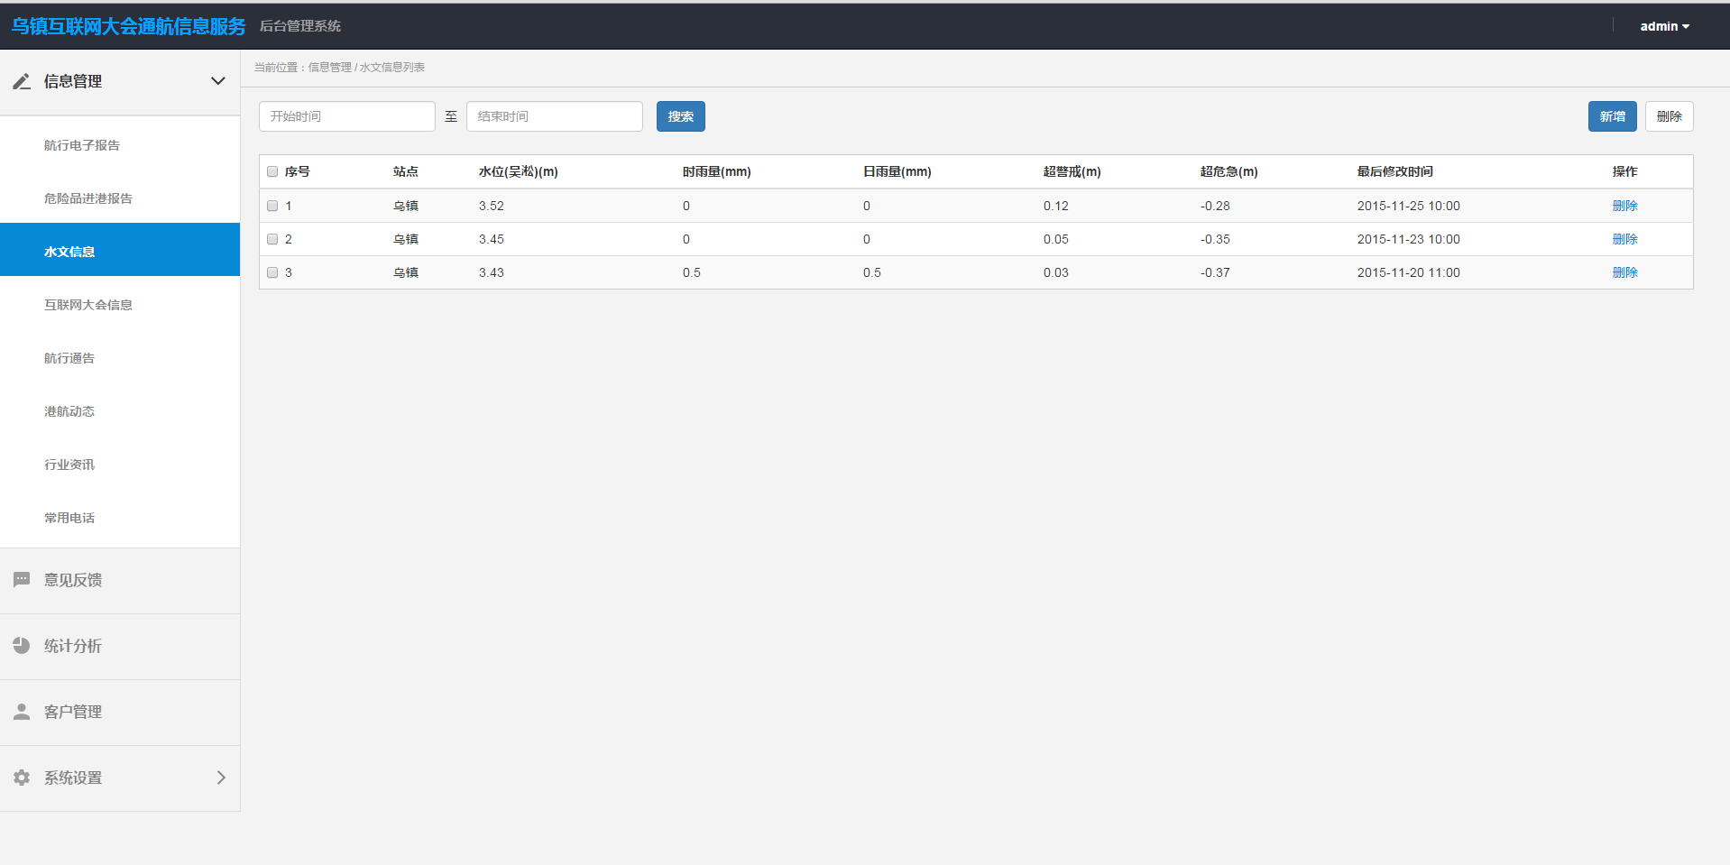

流程图：



###### 查看最新的水文信息

移动端用户可以查看最新的水文信息

移动端用户查看最新的水文信息

移动端用户（注册和非注册用户）可以查看最新的水文信息，其他过时的水文信息无需查看。

使用角色：移动端用户（注册和非注册用户）

输出：最新的水文信息：当前水位，时雨量，日雨量，超警戒，超危急

基本实现方法：用户点击菜单栏中的水文信息菜单项，模块将请求发送给服务器，数据库查询最新的水文信息，返回给移动端。

UI设计：

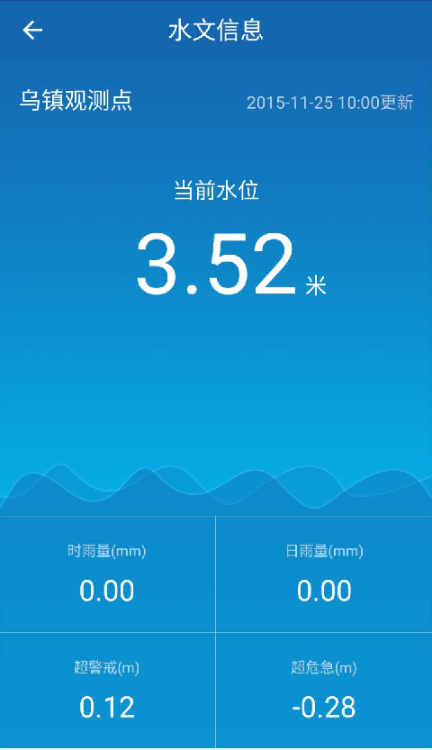

流程图：



###### 删除水文信息

web端用户可以删除无效的水文信息数据

web端用户删除水文信息

web端用户即管理员对无效冗余的水文信息进行删除，批量删除。

使用角色：web端用户（管理员）

输入：水文信息编号，用户编号

输出：删除结果

模块名称：水文信息

基本实现方法：用户点击水文信息列表中需要删除的水文信息条目的删除按钮，在确认弹出框点击确认按钮，前台页面会把session中存储的用户编号及用户选择的水文信息编号送至服务器，发送删除请求，服务器验证用户身份后进行数据库删除操作。

UI设计：

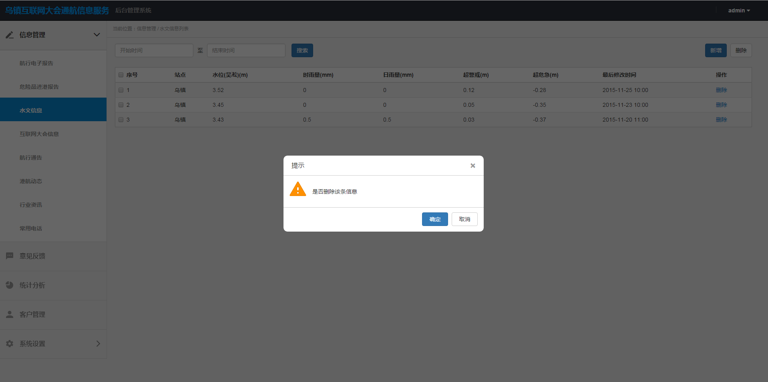

流程图：



### 船舶智慧监管系统建设

#### 船舶监管流程

**1）船舶电子报告**

船舶经营人使用港航APP进行业务查询、进出港电子报告，并自行完成规费缴纳、船舶检验、保障证书有效性等工作。

**2）远程智能化监管**

船舶监管以非现场监管为主，主要由一线站点实施。站点监控人员综合应用船联网船舶动态监管系统（电子巡航）、船舶进出港自动核查系统（船舶进出港免停靠监管系统）、移动巡航系统等对特定航段、辖区的航行船舶进行自动化逐艘检查鉴别，对航经辖区的船舶逐艘检查其报告、证书、规费、违章等动态信息记录。

**3）现场检查与电子执法**

现场执法小组根据远程智能化监管提供的信息，或者根据智能应用提供的信息，依法管控区域船舶进行针对性的登船检查，发现问题即通过系统提交违章处理或开展立案执法程序。需现场执法小组独立监管的，则由现场执法小组利用移动平台执法版智能应用APP，进行船舶信息查询和记录,判断附近船舶的遵纪守法情况，并将处理意见通过违章处理流程系统上报。检查过程中管理用艇应开启船载移动视频监控系统，执法人员佩戴单兵执法记录仪，执法结束后将视频数据导入采集站。

**4）综合处理与响应**

各局执法部门通过港航综合管理系统对全航区通航状况进行监测，对特定航段进行扎口式流量记录、船舶远程智慧监管日志、现场登船检查记录，形成船舶综合监控实时数据库，对比现场检查数据、通航监测数据，进行任务管理和派发，对通航应急事件应进行通报，协调处置。同时，定期生成各类报表，并根据任务执行的反馈情况，完成对现场执法小组及一线执法单位的目标考核。

**5）智慧管理与决策**

智慧监管形成的各类数据，可供各级管理部门使用，也可供各业务系统使用。（+预案管理）如船舶流量感知数据，可以供海事部门对通航状况进行“预测、预知、预控”。船舶报告与稽征监管数据，可供运政、稽征、港口与航道部门进行统计分析，输出各类报表。智慧监管过程产生的通航监测、现场检查、行政处罚、管理监督等数据，可为各局领导班子服务，支撑航区通航管控、站点设置、人力物力投入等方面的智慧决策。

根据上述对船舶智慧监管的流程要求，本期项目建设的功能需求如下：

#### 现有船舶综合监管系统升级

**1）修改船舶安全检查模块。**

增加对船旗国监督检查信息的录入功能，建立检查缺陷及处理意见、纠正情况数据库，实现对船舶《船旗国监督检查记录》及对应的《船旗国监督检查报告》的录入、查询、统计，以及对船舶安全缺陷纠正情况的录入、查询。实现可按海事管理机构辖区统计、生成交通运输部《海事统计报表制度》中的“海船舶08表”。

船舶专项安全检查信息模块，实现对兄弟省市相关专项安全检查项目表的接收和查询、显示。

**2）开发船舶现场监督模块。**

增加对船舶现场监督信息的录入功能，建立船舶现场监督信息数据库，实现对完成船舶现场监督后所签发的《船舶现场监督报告》中，船舶存在缺陷或者水上交通安全违法行为以及现场处置、调查处理情况的录入、查询。实现可按检查实施单位统计船舶现场监督工作量。

**3）开发船员现场监管模块。**

增加船员任解职签注和任职表现的信息录入功能，实现对船员的违法记分、清分管理，以及对船员的安全记录、累计记分情况和违法情况的查询；增加船舶配员检查功能，实现以船员注册号码为统一识别码，比对同一船员是否有同时在多船任职的信息。

**4）开发船舶安全信用管理模块。**

增加船舶安全状况（船舶安全与防污染管理情况、水上交通事故险情情况）信息的录入、查询功能；增加航运公司和船舶安全信用状况（信用良好或者信用不良的记录、航运公司和船舶违法情况）信息的录入、查询功能。

**5）修改船舶进出港签证模块为船舶进出港报告模块。**

实现对船舶进出港报告信息的确认导入、人工录入、查询；实现可按海事管理机构辖区统计、生成交通运输部《海事统计报表制度》中的“海船舶01表”、“海船舶03表”、“海船舶04表”、“海船舶05表”、“海船舶06表”、“海危防03表”。

**6）修改船舶综合检查模块。**

实现对辖区水域实施船舶动态监管，对进出辖区水域的船舶，可在电子航道图或其它电子地图上进行识别，并显示船舶AIS、GPS船位和基本情况（船名、种类、尺度等）、实时动态，船舶基本情况如不完整、不准确可在核实后录入、修改；船舶在导入、录入进出港报告信息，以及在经过特定区域，或者在被实施船舶安全监督的海事管理人员查询时，能实现对船舶配员、船舶安全状况、航运公司和船舶安全信用状况等数据的自动比对，船舶负面信息能由系统自动比对后突出显示。

**7）开发重点船舶跟踪模块。**

实现对辖区水域重点船舶的实时、连续跟踪，相关电子监控数据可与管理规定和航行规则进行比对，对违规行为自动识别、记录和报警；对辖区水域各类目标进行记录保存，并实现历史查询、记录回放和证据存储；实现对电子巡航的相关数据的统计和分析。

**8）开发水上交通管制及流量控制功能模块。**

实现对辖区重点水域、敏感区域或重要目标进行实时、连续观察监管；实现水上交通管制及流量控制信息通过系统发布，对辖区水域船舶及其行为提供各类服务或给予指令或调度要求，实现省内海事管理机构实时共享。

**9）数据交换**

对船舶安全监督管理信息和船舶进出港报告信息，实现与全国海事管理机构间实时交换和共享。

#### 电子报告与电子巡航

电子报告与电子巡航是船舶智慧监管的主要信息源。本项目基于港航数据交换平台集成扩展浙江省移动业务综合管理平台实现电子报告功能模块，要求在原有杭、嘉、湖、舟山电子报告APP推广的基础上能够适应其他地市的要求。

1）通过港航数据交换平台实现与船舶动态监控系统电子巡航功能模块接口获得船舶现场信息；

2）通过港航数据交换平台实现与移动业务平台中的移动巡航功能模块接口获得船舶现场信息；

##### 航行电子报告

###### 提交报告

提交航行电子报告只针对移动端客户。

###### 移动端用户提交航行电子报告

描述：移动端用户即船户需要输预计进港时间，起运港，目的港，载货种类进行电子报港。

使用角色：在移动端注册过的用户（船户）

输入：预计进港时间，起运港港口编号，目的港港口编号，载货种类编号，用户编号

输出：电子报告结果

基本实现方法：用户通过输入预计进港时间，起运港，目的港，载货种类提交船舶进港电子报告。模块将用户输入的信息发送至服务端进行报港，报告成功提示并跳转至报告列表，报告失败提示报告失败信息并停留在报告页面。

UI设计：

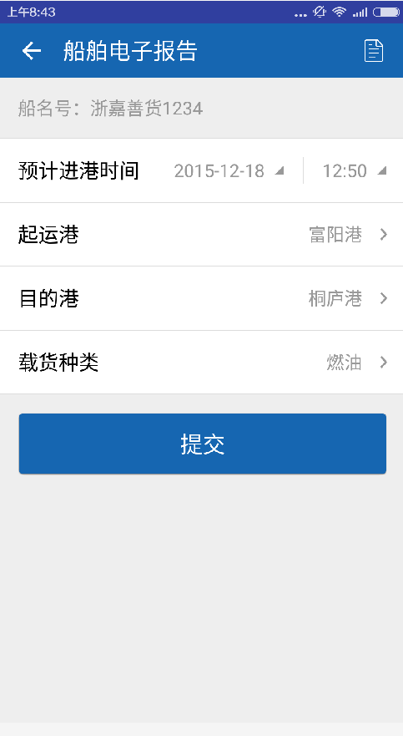

流程图：



###### 查看报告列表

移动端用户可以查看自己提交的报告列表，web端用户可以查看所有用户提交的报告列表

移动端用户查看航行电子报告列表

描述：移动端用户即船户可以查看自己提交的报告列表

使用角色：在移动端注册过的用户（船户）

输入：用户编号

输出：电子报告列表

基本实现方法：用户点击报告列表按钮查看自己提交的航行电子报告列表。模块将用户编号发送至服务端，查询成功后用户界面展示查询记录。

UI设计：

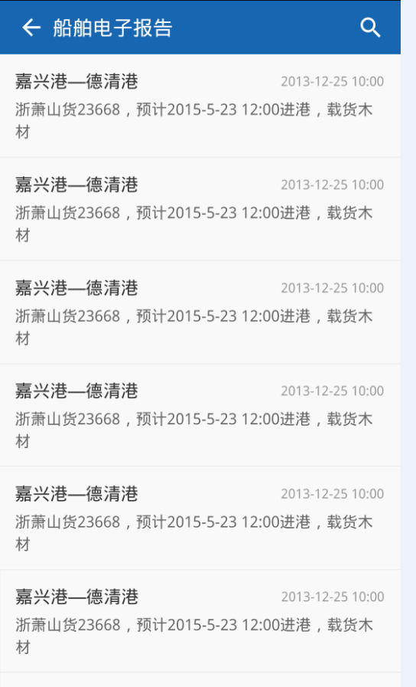

流程图：



web端用户查看航行电子报告列表

描述：web端用户可以查看所有船户提交的报告列表

使用角色：web端用户（管理员）

模块名称：航行电子报告

输入：用户编号，船名（可选）

输出：电子报告列表

基本实现方法：用户点击航行电子报告按钮，前台页面将session中获取的用户编号提交到后台，用户需要身份验证，管理员身份验证成功则进行数据库查询，查询所有船户的报告列表。

UI设计：

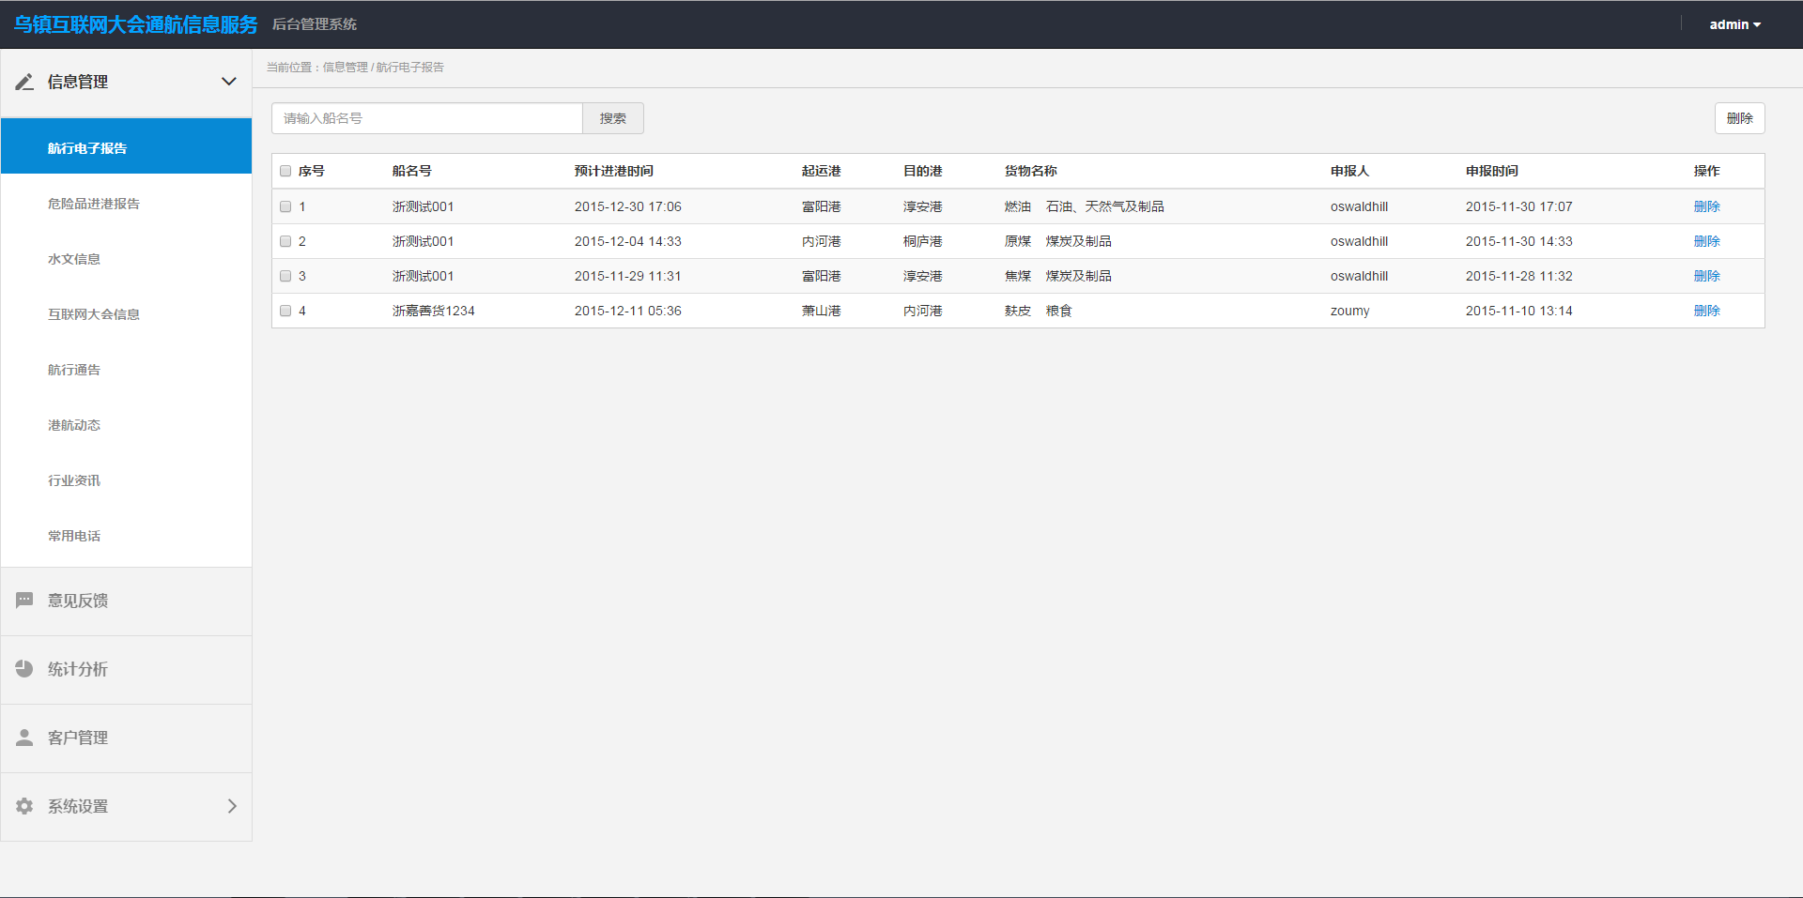

流程图：



#### 规费稽征业务管理系统升级

本次稽征系统升级改造主要涉及到缴款业务具体涉及财政部门、浙江政务服务网、收款银行等各参与方，其业务过程可划分为三个阶段，如下所示：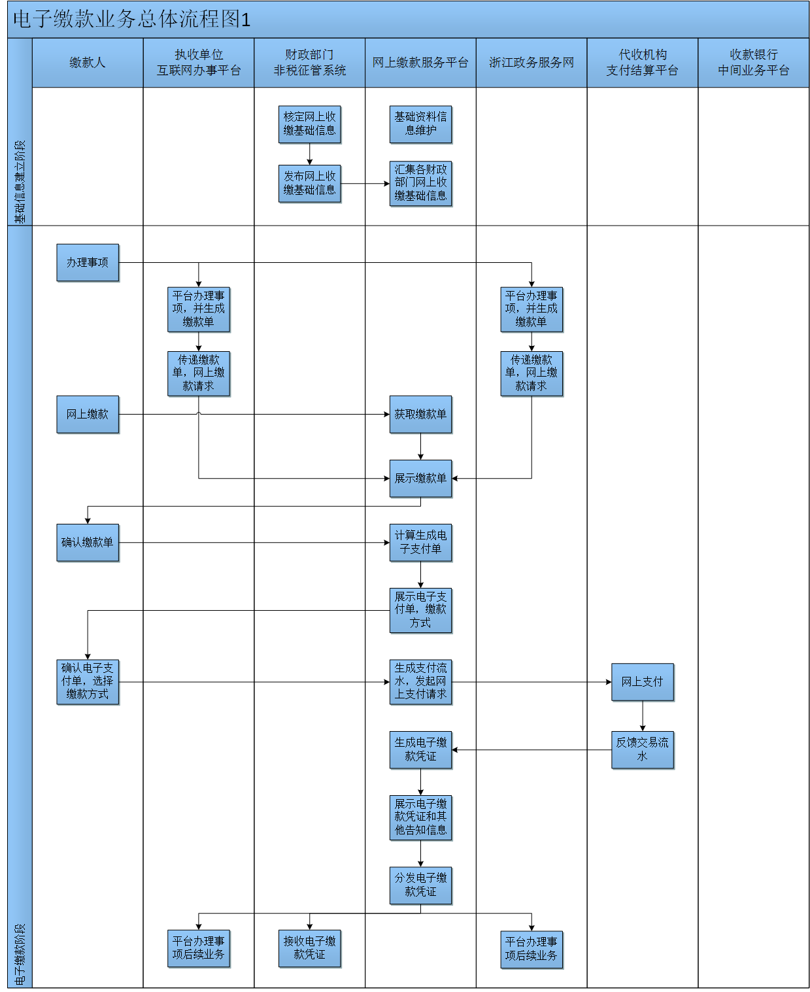

**1）缴款单生成模块**

如果该票据需要网上缴款，稽征系统核定网上缴款的执收单位、执收项目、执收标准以及资金收缴账号等基础信息；

1、操作员将核定好的网上收缴信息通过接口发送给网上缴款服务平台。

2、缴款单生成后通过网上缴款服务平台展示和缴款，缴款完成后稽征系统接受当日缴款单。

**2）稽征规费网上缴款单管理模块**

1、缴款人办理稽征规费款项缴纳的事项，有多种办事渠道。缴款人可在港航稽征系统内用现有的现金，刷卡，代扣渠道缴费，也可登录浙江政务服务网统一门户办理事项；

2、用户选择网上缴费服务平台后，稽征系统按照财政部门核定的网上收缴基础信息生成缴款单，并发起网上缴款请求，切换至网上缴款服务平台处理；

3、网上缴款服务平台收到网上缴款请求后，生成电子支付单并展示，交由缴款人确认并缴费；

4、网上缴款服务平台将电子缴款凭证实时分发给稽征系统；

5、稽征系统办理后续业务。

**3）对账清算模块**

1、财政局网上缴费服务平台日终将当日代收的缴款明细信息生成对账文件，上传至指定FTP；

2、稽征系统下载对账文件后进行逐笔勾对，针对单边业务进行补单；

3、网上缴款服务平台在完成补单后再次生成对账文件，上传至指定FTP；

4、稽征系统下载对账文件。进行逐笔勾对

5、稽征系统根据对账接口规范开发自动对账接口，提供对账FTP。网上缴款服务平台及银行方自动生成并定时向稽征系统指定的对账FTP发送对账文件。稽征对账平台收到网上缴费服务平台及银行方提交的缴款明细对账文件后，集中进行勾对。勾对完成后，稽征系统负责将勾对完成后的缴款明细对账文件按地区发送至港航稽征系统指定FTP；同时按收款银行分别产生勾对完成后的缴款明细对账文件并发送至指定FTP。各级港航稽征系统通过相应接口定时从指定FTP下载对账报表，并根据对账报表做相应资金入账等处理。

6、缴款明细以稽征系统对账模块提供给港航稽征系统的缴款明细为准，经确认财政方未入账的，港航稽征系统可依据缴款明细进行补单。

**4、支付结算方式管理**

支付结算方式指依托财政部门、港航局、银行之间的互联互通，为缴款人提供的款项缴纳方式，实现缴款资金转移的方式。包括银行支付（现金和转账）、互联网支付（包括银行网银和支付机构的互联网支付）、手机支付（包括手机银行和支付机构的手机支付）、MIS-POS刷卡等，支付结算方式由省财政厅在网上缴款服务平台统一维护和管理，并同步至稽征系统。

电子缴款单：包括电子缴款书、电子缴款通知书等。实行编号管理，由稽征系统在系统维护模块中维护。

**5、银行代扣业务模块**

银行代扣款业务，由银行中间业务平台向稽征平台发起缴款单查询请求，稽征系统根据缴款单所列的船名信息计算生成电子支付单，传回银行中间业务平台进行代扣款操作。

缴款人确认电子支付单并选定支付结算渠道后，转到该渠道的支付界面，按照该渠道的支付方式完成支付。实施支付时，由稽征系统发送资金支付摘要信息，重点内容为支付金额。支付完成后向稽征平台返回对应的交易流水号等结果信息。

**6、电子缴款凭证接受模块**

电子缴款凭证由网上缴款服务平台生成，稽征系统通过接口接收。

通过网上缴款服务平台完成缴款的缴款单，网上缴款服务平台在收到扣款成功返回的交易流水号等资金成功扣划信息后，由网上缴款服务平台负责按照全省统一规则集中生成缴款凭证号及验证码。缴款凭证信息采用实时同步及日终下发缴款明细文件的方式，传递到稽征系统。

**7、规费票据开具模块**

缴款人需要纸质财政票据的，持有效身份证件及电子缴款凭证信息，到港航局站点领取。各个站点开具纸质财政票据。

纸质财政票据票面上打印网上查验渠道、查询码等相关信息，同时将财政票据号码、缴款单号、查询码等通过统一算法生成并在纸质财政票据上打印二维码。相应纸质财政票据开票信息同步上传至网上缴款服务平台。

**8、交易查询模块**

各个合作银行或网上缴款服务平台向稽征系统提供支付情况联机查询接口，由港航局操作员用户根据业务需要发起单笔缴款单查询功能，并根据支付情况做出补单等相应处理。

另外，稽征系统向财政部门提供查询平台，供财政部门查询缴款情况，缴款人通过交易流水和电子支付单等发起缴款业务状态查询。

**9、缴费出错处理模块**

经港航稽征系统与银行方或网上缴费服务平台提交的缴款明细进行逐笔勾对，确认属因重复缴款产生差错的，港航稽征系统在线向银行方或网上缴费服务平台发起退款交易，将扣划资金退还至款项支付人原扣款账户。退款交易成功提交后，银行方或网上缴费服务平台在T+1日工作日内将款项退至支付人原扣款账户。同一笔交易不允许分多次退款，各银行方应在一周内将相关交易款项退还至原扣款账户。

经港航局操作员确认属无效缴款的，可向港航稽征系统发起退款(冲正)交易，港航稽征系统在审核通过后，向银行方发起退款(冲正)交易。交易规则参照财政部门向银行方发起的退款业务。

**10、信息查询和统计模块**

稽征系统提供港航局内部人员及省市县各级财政部门查询统计功能。具体内容包括缴费船名，收费方式及缴费金额等数据信息查询与统计。

（1）纸质财政票据验真查询

在稽征系统上设置纸质财政票据验真查询功能。提供二种查询方式：一是由受票人根据票面记载要素，输入票据号码、缴款单号（或查询码）,检验通过后展示具体开票信息；二是由缴款人通过手机等方式扫描纸质财政票据上的二维码，系统自动解析后查询和展示。如未能查询到相应记录，则显示提示信息“未能找到您所要查询的财政票据信息，如有疑问请联系当地港航部门。”。

（2）执收业务、代收业务查询

稽征平台为各级港航部门提供联系人及联系方式、收款单位及收费方式等内容查询；提供指定时期内各业务环节，按分地区、收费项目、支付方式等多种口径进行查询统计分析；提供动态反映电子缴款资金缴交情况的功能；提供反映各级港航稽征部门收入收缴及资金到账情况的功能；提供全省各级港航稽征部门的电子缴款结构情况查询，并通过数据挖掘和分析利用，加工形成分析图表。对于资金未及时缴交、未及时清算、票据开具（含已开和未开）情况、资金退款等监控可通过手机短信、微信等途径对相关人员进行提醒。

### 水上交通视频综合平台建设

目前省港航各地市大多已经完成视频监控中心建设，且采用的平台基本为海康威视平台产品。本期项目视频综合平台作为各地市港航局视频平台的上级级联平台，必须满足与上述平台的无缝对接，实现水上交通视频信息的共享及按需调用控制，同时需具备平台可扩展性。

视频接入系统需接入全省12个地市港航局的航道、码头、应急指挥海事艇、办事大厅、窗口等视频资源，并提供SDK二次开发包。另外，根据未来发展，将进一步整合如下港航相关的视频信息，主要包括三部分：

1）集成船闸（电站）相关单位的视频监控数据。

2）接入水利、旅游等相关单位的视频数据。

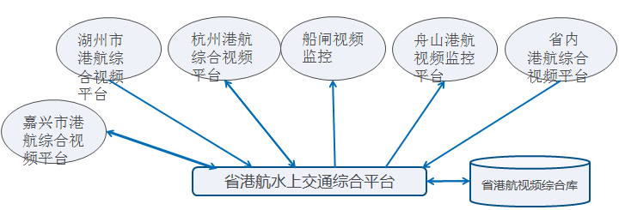

#### 平台软件功能

**功能结构**

水上交通视频综合平台软件从上至下共分四个层次，分别是用户界面层、业务应用层、系统服务层、设备接入层。具体结构参考下图：

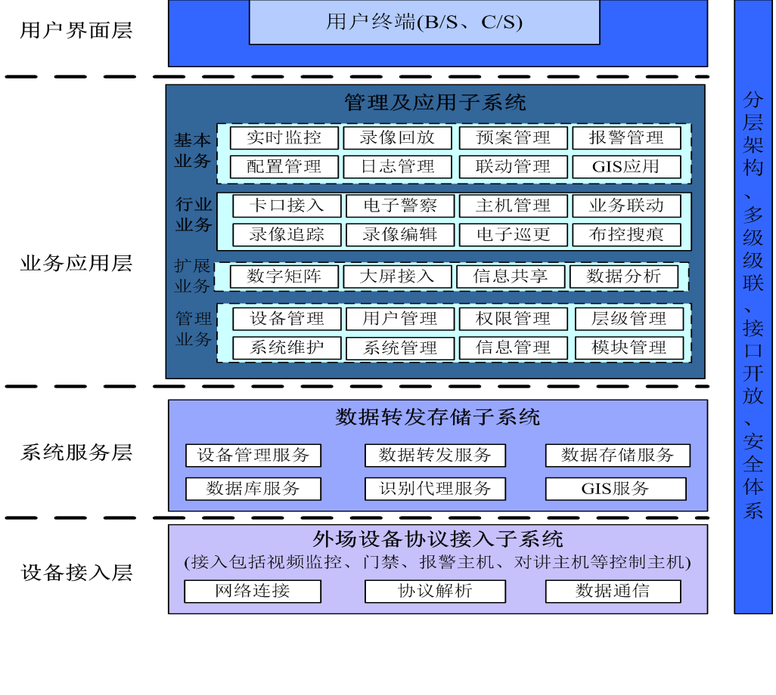

**用户界面层**

系统整体采用B/S的展现模式，其中视频显示的模块应用了C/S的嵌入插件形式。充分发挥了B/S模式异地浏览的方便性，任何时间、任何地点、任何系统中，只要网络连通，就可以直接使用浏览器连接服务器，任何电脑都可以作为客户端使用。同时综合利用了C/S模式信息采集灵活、负载均衡、服务稳定等的优势，保证了客户端有更多的事务处理能力，分流服务器的工作负担，使整个系统运行更加稳定。

用户界面层是水上交通视频综合平台软件直接跟用户交互的窗口。因此，在设计风格上，我们借鉴和融合了港航水上交通的标志色，采用美观、大方、明朗而沉稳的深蓝作为主色调；

在功能设计上，也充分发扬求真务实的态度，摒弃了很多冗余繁杂的点缀性功能，以实用、适用、合用、易用为主要思路；

在功能实现上，我们将很多例行化、有规律可循的操作都用智能的方式，省去了很多用户手动的操作，最大程度地将系统操作的便捷性留给用户。

**业务应用层**

系统业务应用层主要是面对用户的系统客户端功能呈现，在这里，既有视频监控行业的基本型功能业务，如：实时监视、录像回放、日志管理等；也有为交通行业用户针对设计的行业应用功能业务，如：卡口管理、电子警察管理、船名牌识别、布撤控等等；还有为系统整体性、用户使用便捷考虑而增加的对系统一些监控外围扩展应用设备接入而设计的系统功能扩展业务，如：大屏接入、数字矩阵等；另外就是为系统自身稳定高效运行，方便用户对整个系统所有设备、用户、任务等做监控和管理的系统管理业务功能，如：设备管理、用户管理、权限管理、录像计划等等。

**系统服务层**

整个系统功能繁多，数据量庞大，为使整个系统能够稳定、有序、高效地运行，就必要有一个非常强大的服务层。水上交通视频综合平台软件独立封装功能服务器，使整个服务器系统结构灵活，规模可扩展性强，且功能之间耦合性非常低，系统整体稳定。

目前，系统主要提供中心管理服务、设备管理服务、媒体转发服务、媒体存储服务、图片管理服务、车牌识别服务等多种功能全面、运行稳定、处理高效的服务。

**设备接入层**

所谓平台软件，是一数据综合处理、管理、流转、运行的平台，而这些数据中的90%以上都是由整个系统的前端采集设备收集、传输而来的。因此，平台就需要跟这些各种各样的设备连接、交互。

水上交通视频综合平台软件单独封装了设备接入层，完成整个系统服务器和前端设备、服务器和客户端等等之间网络连接、网络协议解析、数据流转等的功能，同时负责网络安全卫士的功能。

目前系统可支持视频设备（包括DVR、NVS、IPC等）、解码设备（包括解码器和软解码服务器等）、报警主机、门禁、大屏控制等。

#### 平台功能

**视频实时监控**

视频业务是综合监控管理平台软件的基础业务，产品包含了完善和易用的视频功能点：

可对图像进行实时浏览及切换控制，支持单画面、四画面、九画面、十六画面、三十二画面等任意多画面组合模式的监控, 对指定视频窗口进行实时抓拍和实时录像；

设备树分级显示组织辖下的所有设备，用不同的图标显示设备的不同状态，实时刷新设备状态，以能够在第一时间内发现设备故障、排除异常、维护设备稳定运行；

具有完善的图像切换功能，操作人员在权限范围内任意调用显示方式或手工设定，将指定摄像机实时监控图像显示在指定的显示器上；

具有完善的云台镜头控制功能。能控制相应的云台转动以及镜头的变倍、光圈和聚焦，以及预置点操作；

三维定位：三维定位对可疑目标进行三维智能定位，可将之定位于屏幕中心位置并且对区域进行适当的放大或缩小，便于快速锁定监控目标，有利于接处警操作人员快速反应，及时发现嫌疑现场情况，保存嫌疑现场视频证据。

可对图像进行放大、缩小操作并可调整图像色度、对比度和亮度等视频属性参数，将视频显示效果调整到最佳状态；

视频预案功能，提供监控图像的预案库，要据不同的需要设计不同的监控预案，能够直接控制到各个监控点的预置位和监控时间。并提供比较直观的功能显示和屏幕操作。

报警预案配置功能，大华综合监控管理平台软件系统可以提供声、光、电、视频放大、视频切换、视频预案、云台预置点、视频上墙等8种以上的联动策略，同时针对不同的报警可以设置时间、场景等的预规划响应。真正起到疑情防范的作用；

系统针对目前多种不同比例的显示器提供手动选择适应的功能，以使图像显示效果能够达到最佳；

监控窗口下方实时显示本机网络繁忙情况和CPU占用情况，以及时发现系统运行情况；

**录像回放**

监控系统的建设除了实时报警，防患未然外，还有一个重大的作用就是事发后有据可查，因此，录像的检索、连续流畅、多功能播放也是平台的一个很重要的功能。

综合监控管理平台软件就录像回放功能，有如下特点：

可以随意回放设备存储录像，或者平台存储的录像，也可以同时回放这两种不同来源的录像；

录像检索方式特别方便，采用进度条直接点击定位的方式，不需要像传统的录像定位那样需要选择开始的时、分、秒及结束的时、分、秒等，整个检索操作过程大为简化，将易用性大大提高；

可以最多支持4路不同的录像同时回放；

支持录像下载到本地的功能，可以选择按照时间下载或者按照文件下载。按照时间下载即精确到秒的录像下载，多适用于重点录像段的精确下载；按照文件下载，则将录像按照在存储介质上的打包大小下载，适用于录像批量下载。支持下载文件自动命名；

用不同的颜色标注不同类型的录像，突出重点录像，一目了然整体的录像情况，减少搜索。支持全部\普通录像\外部报警\移动侦测\视频丢失\视频遮挡；

录像进度条可以按照时间显示，也可以按照百分比显示；

录像支持音量大小调节及静音选择；

按照需求跨文件连续播放；

支持暂停/播放、停止、2/4/8倍速快放、1/2,1/4,1/8倍速慢放、逐帧播放、播放下一个文件、播放过程中抓图、播放录像就地保存；

可做播放器使用，播放本地文件；

**实时图片监控功能**

实时图片监控功能主要监看卡口、电子警察等图片类设备从网络传输到平台的图片信息，包括图片的内容、经过智能识别分析出的图片信息及该图片产生的其他属性信息，如抓拍该图片的地点、时间等。

综合监控管理平台软件在该功能的处理上采用了如下设计：

多画面分割，图片监控窗口可选择1/4/8/16四中画面分割方式，以保证同一时间可关注合适数量的关键场景；

设备树分级显示组织辖下的所有设备，用不同的图标显示设备的不同状态，实时刷新设备状态，以能够在第一时间内发现设备故障、排除异常、维护设备稳定运行；

图片实时触发抓拍刷新，监控窗口显示的图片应前端设备抓拍而刷新，减少系统开支，提高系统有效运行；

监控窗口下方同步显示图片的信息，包括抓拍地点、时间、车牌号、车牌颜色、车速、限速、违章类型、车辆归属地等有效信息；

图片信息可直接关联录像，呈现事件发生的前因后果；

图片显示支持三种方式：单窗口显示模式，巡航显示模式，跑马灯显示模式。

对嫌疑车辆图片可直接双击弹出窗口，单独放大查看细节；

系统针对目前多种不同比例的显示器提供手动选择适应的功能，以使图像显示效果能够达到最佳；

监控窗口下方实时显示本机网络繁忙情况和CPU占用情况，以及时发现系统运行情况；

**布撤控和黑白名单功能**

布撤控操作是智能交通领域监控系统的一个基本功能，即在系统监控范围内对某船设置系统自动重点关注，当发现此船时，即刻产生报警，并且将信息记录数据库，可分类查询等。有效地将人力从24小时图片监控的工作中解脱出来。

布控分等级，优先级别高的布控项目优先提示。在系统繁忙的时候，能够保证重点关注重要信息；

多条件检索布控状态，可以根据布控属性随意查找已经布控的记录；

手动撤控和自动撤控；

可将布控信息全部批量导出，或者从系统外直接导入布控项目，简化操作和系统维护；

另外，跟布控结合比较紧密的就是黑白名单的功能，系统黑名单功能，即在黑名单内的船舶全部自动布控；白名单，则是系统在遇到白名单范围内的船舶时仅系统记录该信息，但是不启动自动违规处理。方便对不同的船舶进行不同的管理。

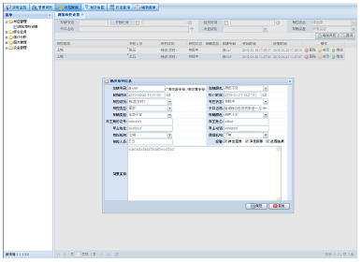

**数据比对**

水上交通视频综合平台软件支持多种图片获取方式：一是从前端设备处直接接收到现场抓拍到的图片文件及经过识别后的图片信息；二是图片数据导入的方式。

**历史数据查询**

水上交通视频综合平台软件系统在接受到前端上传的图片数据或信息时将图片以文件的形式存放在磁盘类存储介质中，信息则以数据的形式用数据库服务统一管理。

文件的格式比较适用于视频或者图片等这类非结构化的数据，可将其组装成类结构数据，从而方便组织、管理和检索、应用；而数据格式则是针对结构数据，可以提高管理和检索效率，使海量数据的搜索更为人性化。

因此，该平台不仅保证有据可查，更在提高检索效率、和检索正确率上更为突出。为此，系统提供了多属性、分类查询的功能。主要有：

用户可以根据组织结构、抓拍地点、时间、颜色等属性多角度查询；

如若对目标车辆信息掌握不全的，可以模糊查询，逐步筛选；

可以将记录导入和导出操作，减少人工的数据统计工作；

对于含违章信息的图片，可以通过不同的违章类型查询、分类统计；

对于不同的违章行为，可以设置不同的系统联动方式，区别任务的轻重缓急；

**流量统计**

系统自动对经过系统辖下各个卡口的船舶流量进行有效统计，用户可设置自己需要的条件或者条件组合查询此结果。

对输出结果，系统自动绘制成折线图或者柱状图等更为直观的显示方式；

可按照不同的车型分类统计；

报表都可以是日报、周报、月报、年报等多种统计维度；

可以以EXCEL的格式导出，以作他用。

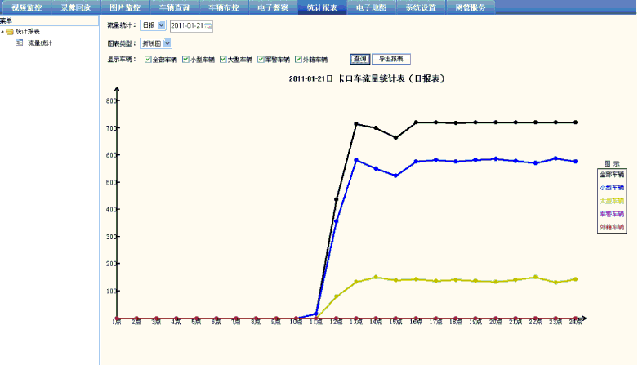

**数据手动校准**

系统自动对图片信息的智能分析识别，难免因天气、光照、污染等因素而导致识别出错，因此，系统对此部分识别错误的信息提供手动校准功能，以提高系统整体的运行精度。

综合监控管理平台软件对卡口设备和电子警察设备因其设备属性不同，识别参数不同，而提供了不同的手动校准功能

**远程管理**

系统自带远程管理功能，目前可支持业务功能管理、系统管理及状态监控，极大地方便了用户对项目系统概况的整体监控和故障等解决，实现移动化地系统管理。

业务功能管理，主要完成系统的组织结构、设备添加、用户管理、权限设置、录像计划、报警联动等等诸多系统功能。

系统管理中主要体现了对服务器的管理，比如系统CMS、DMS等各服务器的IP、端口、分布或级联架构等；

状态监控，则供用户随时查询用户登录状态、设备在线状态及系统运行状况，以保证系统的健康稳定运行。

### 第三方数据中心服务购买

本期项目需要20台虚拟机，其中：政务外网13台，阿里云7台，形成浙江港航云服务的基本框架。

根据交通厅的统一部署，港航云服务暂按私有云设计，租赁第三方数据中心服务。

本项目需要租用4条裸光纤，其中：港航局到IDC机房2条，IDC机房到交通厅2条，信息传输量（带宽）暂定100M。

信息存储主要是港航感知平台中的AIS数据量比较大，按2万条船计算，采样间隔1分钟，信息长度256字节，那么1个月的存储量为：20000x256x60x24x30=221T。考虑其他业务信息的存储量，本项目按300T的存储量配置磁盘阵列。

本项目按政务云设计，暂时部署在第三方IDC机房，采用设备租赁和托管方式，采用刀片机和磁盘阵列构成浙江省港航的私有云。待条件成熟，可平滑迁移到政务云上。

本次第三方数据中心服务主要向中国电信浙江分公司购买服务。

#### 主要设备参数、数量

刀片机箱+2个刀片

|  |  |  |
| --- | --- | --- |
| 571956-B21 | 模块：10Gb/24-port 光模块 | 1 |
| 455883-B21 | 光电转换装备：c-Class 10G SFP+ LC SR 850nm 光电转换器 | 2 |
| AJ716B | 模块：8Gb多模光纤模块; | 2 |
| H5M70A | 机箱电源插座：7.3kVA 230 Volt IEC309 32A Input (24xC13/6xC19) INTL Basic PDU | 2 |
| 727029-B21 | 刀片服务器：标配1个Intel Xeon E5-2650 v3 (2.3GHz/10-core/25MB/9.6GT-s QPI/105W, DDR4-2133, HT, Turbo2)；标配32GB (2x 16GB) PC4-2133P-R (DDR4-1866 Registered DIMMs at 1.2V)内存；支持16个内存插槽；标配1个lexFabric 10Gb 2-port 536FLB FlexibleLOM和Smart Array P244br 控制器,1GB FBWC，支持RAID 0,1。支持2块热插拔SFF SAS/SATA/SDD硬盘。提供2个PCIe 3.0子卡扩展插槽，标配HP iLO管理引擎。半高，C3000机箱最大可支持8个。需提供3年有限质保，7*24*4响应级别，一站式无忧安装服务。 | 2 |
| 726991-B21 | 核心处理器CPU Intel Xeon E5-2650v3 (2.3GHz/10-core/25MB/105W) | 2 |
| 726719-B21 | 双通道16GB (1x16GB) x4 DDR4-2133 CAS-15-15-15内存条 | 28 |
| PN00000 |  |  |
| CTO |  |  |

磁盘阵列300T

|  |  |  |  |
| --- | --- | --- | --- |
|  | C8R15A | 磁盘阵列控制器：可扩展接口（电口、光口）双控存储；每个控制器4GB缓存；每个控制器有4个主机端口（标配无SFP光纤模块）；可支持1GbE/10GbE iSCSI和8Gb/16Gb FC SFP模块；最大支持64个主机；标配带有1个24SFF主机磁盘柜；最大支持7个扩展柜199个SFF硬盘；支持SAS、SSD固态硬盘混插；最大支持512个LUN；支持基于控制器的快照及复制（标配64个，最大支持512个，可选支持远程）；冗余电源风扇 | 1 |
| 扩展模块 | C8R18A | 双I/O模块磁盘扩展柜，可容纳12块3.5”硬盘(含2根0.5米迷你SAS线) | 4 |
|  | C8R23A | 8Gb 多模光纤 SFP+ 模块 (4个) | 2 |
| 硬盘 | J9F43A | 6T存储、SAS、7200转、3.5寸服务器级硬盘 | 51 |

#### 机柜与线路

|  |  |  |
| --- | --- | --- |
| 序号 | 机房 | 产品描述 |
| 1 | IDC机房  百兆独享 | 1柜42U |
| 2 | IDC机房光纤线路 | 裸光纤IDC机房至港航局  裸光纤IDC机房至交通厅  MSTP链路备用 |

#### 阿里云服务

|  |  |  |  |  |
| --- | --- | --- | --- | --- |
| 序号 | 名称 | 技术要求 | 单位 | 数量 |
| 1 | 阿里云服务租用1年 | 4核CPU, 32G内存，200G硬盘，6M带宽，windows/Linux操作系统，MYSQL数据库（最大并发数300、10G存储空间） | 台 | 7 |

## 系统安全设计

### 概述

伴随着信息系统技术高速发展，信息系统面临的安全威胁也越来越多，信息系统安全性建设的重要性日益凸现，信息安全保障贯穿整个信息系统建设生命周期、同信息系统建设是密不可分的一个整体，信息系统所面临的威胁及其本身所具有的脆弱性也是不断动态发展的。没有周全的系统安全性设计和相关技术支撑、人员和制度保障，浙江省港航船舶综合监管系统会很容易受到各类攻击，从而将可能产生系统相关信息的泄露、篡改及不可用等安全问题。

浙江省港航船舶综合监管系统的安全性设计是确保系统成功实施的重要因素之一，分别体现在网络层、系统层、用户层、应用层和数据层五个层次上，采用不同的安全技术保障系统数据、通信和验证的安全。

### 系统安全需求分析

系统安全需求分析包括系统风险分析，安全威胁分析，系统脆弱性分析以及系统安全需求。

浙江省港航船舶综合监管系统业务安全体系建设是一项复杂的系统工程，需要从需求分析、目标规划、安全结构、安全设计与实现、安全管理等方面综合考虑，必须解决好诸多方面的安全问题，例如：

网络通信的安全保障问题；

身份认证和用户管理；

业务数据的准确性和抗否认性保障；

各类操作权限的控制、防堵塞、控自然灾害、管理和安全措施；

网络防病毒措施、数据备份和恢复方法等等。

要掌握系统网络状况，进行系统安全弱点分析、安全威胁分析和安全风险分析，是明确安全目标，进行安全设计的前提。

### 系统安全弱点分析

系统业务系统安全弱点主要包括：

硬件弱点。硬件隐患存在于服务器、终端、路由器、交换机、安全设备等网络信息设备中，一旦发生硬件安全问题，将给网络系统的可靠性、可控性、可用性、安全性等造成严重损害。

操作系统弱点：由于操作系统本身的漏洞和缺陷可能构成的安全隐患。操作系统是计算机应用程序执行的基本平台，只要有能力渗透操作系统，就能够破坏所有安全措施。靠打补丁开发的操作系统不可能从根本解决安全问题，动态连接给厂商提供开发空间的同时为“黑客”开启了方便之门。

数据库系统弱点：由于数据库系统本身漏洞和缺陷可能构成的安全隐患。

网络系统弱点：网络协议TCP/IP协议栈本身的开放性导致网络存在安全隐患。如：TCP/IP数据通信协议集本身就存在着安全缺点，如：大多数底层协议采用广播方式，网上任何设备均可能窃听到情报；协议规程中缺乏可靠的对通信双方身份认证手段，无法确定信息包地址真伪导致身份“假冒”的可能；由于TCP连接建立时服务器初始序号的可推测性，使得黑客可以由“后门”进入系统等洞。

通用软件弱点：如Web服务器等通用应用软件本身可能存在安全弱点。

业务系统弱点：系统业务本身的"Bug"或缺陷可能构成弱点。

安全设计的弱点：安全设计不周全可能构成系统防护的弱点，由于安全漏洞的动态性和安全威胁的增长性要求和安全需求本身的限制安全体系设计具有良好的可扩展性和动态自适应性。

管理弱点：工具不多，技术水平不高，意识淡薄，人员不到位。

### 安全威胁

系统安全威胁，主要来自恶意攻击。其特点是具有智能性、隐蔽性、多样性和后果的严重性。恶意攻击包括：

主动攻击。以修改、删除、伪造、添加、重放、冒充、病毒等手段，有选择地攻击信息系统，甚至造成系统瘫痪。

被动攻击。以侦收、截获、窃取、破译、业务流量分析、电磁信息提取等手段，攻击信息系统，但不干扰正常工作，即使攻击得逞，也很难发现。

随着网络规模的不断扩大，用户的不断增加，给安全保护带来了困难，给攻击者提供了极大方便。据统计11%的安全问题导致网络数据破坏，14%的安全问题导致数据失密，15%的攻击来自外部，来自系统内部的安全威胁高达60%。

### 风险分析

网络本身所固有的结构复杂、高度开放、边界脆弱、管理困难等特点，增加了系统的安全风险。

由于系统的特殊性，使得系统面临着更大的安全风险，主要有：

**系统物理风险**

物理风险是指主机运行环境的保障风险、系统所使用的相关硬件设备的安全风险等方面。系统的运行要求安全、快捷、准确的对各种业务操作进行处理。这样就要求系统运行主机保持高效运作，同时系统的物理风险则要求降至最低。

**数据传输风险**

数据传输风险即为数据在传输过程中可能被非法截获，泄露、篡改或伪造，主要包括客户端到系统服务器通过外网的传输风险，造成用户信息的被窃、外网系统到内外网系统的数据传输风险等。在网上关键数据传递过程中的泄密风险。

**内部风险**

内部风险主要是指通过系统内部的局域网等网络环境，由系统内部办公人员或设备引起的泄密风险。主要表现在内部管理人员通过主机或者网络获取客户资料、修改用户数据，故意破坏主机或网络数据等。

**业务操作风险**

业务操作风险包括系统业务流程中可能出现的风险和内部系统管理操作中可能出现的风险。

操作风险主要涉及系统业务账号的授权使用、系统业务中的信息交流等。

**系统运行维护风险**

系统运行维护要求保证系统不会因某种情况出现业务中断或不可用、要求考虑各种应急处理，保证业务连续性。系统运行维护风险同时要求考虑抗拒来自外部和内部的攻击。

系统业务的计算机系统停机、存储设备破坏等不确定性因素，也会形成系统业务的系统风险，因此信息系统的平稳、可靠和安全的运行，成为业务系统安全的重要保障。

**管理风险**

技术管理容易出现漏洞，如缺省设置、可信用户进入系统、口令管理不严、缺少定期安全测试与检查等。

工作人员的安全意识薄弱，的安全管理体制不健全也是网络存在安全风险的重要因素之一，健全的安全管理体制是一个系统安全得以保障及维系的关键因素。

由于信息系统安全的实践性、非理论性和具有基于时间的特征，在计算机安全体系建设和运行全过程都体现出人是信息安全的关键因素，都需要在计算机系统安全管理方面给予充分的关注。

**信誉风险**

信誉风险：系统风险会影响到浙江港航的公众形象和公众对政府机关的信任水平。

### 安全需求分析

结合以上浙江省港航船舶综合监管系统安全弱点、安全威胁和安全风险分析，系统安全需求包括以下几点：

系统安全实体安全。

主机操作系统和数据库系统的安全。

系统网络安全，包括网络隔离、网络访问控制、网络监控与预警；

系统信息安全，包括信息存放的安全、信息传输的安全、信息的私密性、完整性、鉴别性和不可否认性；

系统的安全管理、包括运行维护管理和动态安全。

浙江省港航船舶综合监管系统安全设计要求确保数据和业务的安全，确保系统计算机系统资源的安全。在设计系统时，要求：

系统投产时不降低计算机系统的整体安全性。

不对现有应用系统及网络体系作根本性改变（现有应用系统和网络体系有严重缺陷时除外）。

符合国家政策和行业规范要求，技术设计先进，具有良好的可扩展性和延续性。

整体规划、分步实施投产，保障工程质量，控制工程风险；降低成本、减少新增投入，满足占领市场和赢利的需要。

建立系统安全管理体系，保障系统运行维护和管理的安全。

### 系统安全设计和实现方法

安全设计遵循的原则是：在实现系统安全风险可控的基础上，尽可能地降低成本和提高效率。要密切结合系统信息安全要求及面临的威胁，制订科学、合理、可行的安全设计原则。安全设计的核心是：保障系统数据处理全过程的安全。在进行安全方案设计、规划时，遵循以下原则：

系统全面的安全保护原则。防止出现明显的薄弱环节，包括防护、监控、恢复。

层次性原则。安全设计应根据需求，要合理划分安全层次，根据不同的安全级别，有针对性的进行安全防护。

自主和可控原则，采用国产密码设备和安全产品，做到所用软硬件安全产品的可控性。

安全性原则。充分保证系统的安全性至关重要。使用的网络安全产品和技术方案在设计和实现的全过程中都必须有具体的措施来充分保证各个方面的安全性。

可靠性原则。对于产品，质量是保证其使用可靠性的基本因素；对于项目实施过程，严密的组织和严格的管理是保证系统可靠性的必备条件。

先进性原则。具体技术和技术方案的先进性是保证整个系统应该具有的技术领先性和持续发展性的保证。

可扩展性和动态适应性原则：安全设计要求充分考虑系统业务发展的需要，适应未来扩展性要求，具有良好的动态性和自适应性。

### 网络安全

网络安全是确保系统通讯网络可靠、稳定和安全，提供安全通讯信道，并且利用防火墙系统和入侵检测系统，确保网络环境安全。

**网络通讯安全设计方案**

网络通讯安全是要在保证通讯网络可靠、稳定等情况下，提供安全的通讯信道，保护业务数据在传输过程中不被泄露。主要提供客户浏览器到系统服务器间安全信道。

采用TLS/SSL连接建立客户端到系统网络间的安全通道，同时通过数据加密保证关键信息（如客户帐户PIN码aPIN、登录PIN码ePIN）的安全。

系统客户与Web服务器安全连接采用双向认证的SSL技术实现。利用部署在客户端安全代理和部署在Web服务器安全网关代理服务器系统实现，保证通讯双方的身份可确认，保证信息传输的机密性、完整性和不可抵赖。

一般用户采用浏览器本身的SSL功能提供传输保护。客户的敏感信息在本系统中采用增强的加密措施进行保护传送。

**防火墙系统设计方案**

浙江省港航船舶综合监管系统防火墙系统设计方案主要设计思想如下：

应用网络包括多处外部接入，通过路由器，防火墙等网络隔离技术屏蔽内外部网络。本系统中对于来自Internet的接入采用防火墙技术，通过安全规则的定义，屏蔽非授权访问，从而保护内部网络的安全。对于WEB/应用服务器与数据库服务器间同样采用防火墙提供安全保障。本系统中在WEB服务器外部采用国产高性能防火墙。

系统接入Internet要求考虑边界网络的安全。（1）在未采取安全措施的情况下，禁止内部网以任何形式直接接入Internet。（2）采取足够的安全措施后，允许内部网对Internet开通必要的业务。（3）对Internet公开发布的信息应采取安全措施保障信息不被篡改。 （4）来自外部的特定主机经认证身份后可访问内部网指定主机，否则予以禁止。

**内部网络安全**

内部网的安全防范应满足以下原则：（1）内部网能根据部门或业务需要划分子网（物理子网或虚拟子网），并能实现子网隔离。（2）采取相应的安全措施后，子网间可相互访问。

严格禁止系统网络系统各主机或控制终端提供资源的共享，禁止的未经审批的LAN接入或非法的PSTN拨入/拨出，以防止未授权的访问。

采用安全评估系统对业务系统网络主机、网络交换设备、数据库系统、Web服务器系统等进行安全评估分析，并正确配置安全策略、填补系统漏洞。

**入侵检测系统设计方案**

入侵检测系统是近年出现的新型网络安全技术，目的是提供实时的入侵检测及采取相应的防护手段，如发现违规访问、阻断网络连接、内部越权访问，发现更为隐蔽的攻击、发现DOS攻击等。

实时入侵检测可以大大的增强网络的安全：

可以根据入侵模式数据库实时发现入侵和攻击，尤其是DOS攻击；

可以检测来自全网的入侵；

发现入侵后，可以根据预定的动作进行反应，如报警，和防火墙联动阻止入侵等。

可以详细记录入侵过程，可以提供完整的资料以便事后监督和审计。

网络入侵检测系统应能满足以下要求：

能在网络环境下实现实时地分布协同地入侵检测，全面检测可能的入侵行为。能及时识别各种黑客攻击行为，发现攻击时，阻断弱化攻击行为、并能详细记录，生成入侵检测报告，及时向管理员报警。

能够按照管理者需要进行多个层次的扫描，按照特定的时间、广度和细度的需求配置多个扫描；

能够支持大规模并行检测，能够方便地对大的网络同时执行多个检测；

所采用的入侵检测产品和技术不能被绕过或旁路。

检测和扫描行为不能影响正常的网络连接服务和网络的效率。

检测的特征库要全面并能够及时更新。

安全检测策略可由用户自行设定，对检测强度和风险程度进行等级管理，用户可根据不同需求选择相应的检测策略。

能够帮助建立安全策略，具有详细的帮助数据库，帮助管理员实现网络的安全，并且制定实际的、可强制执行的网络安全策略。

能够与防火墙系统实现联动。

网络入侵检测系统由检测引擎和控制台组成。检测引擎通过交换机端口或VLAN镜像技术实时采集网络数据，并且进行实时的分析，发现入侵立即按照预定的设置报警甚至和防火墙联动阻止入侵。控制台软件可以安装在普通PC机上，能够交互式地操作检测引擎进行入侵监测，集中的阅读入侵监测结果报告。

### 系统安全

系统层安全设计主要提供病毒防治，风险控制（主要体现在对主机、数据库、应用服务器的受破坏、攻击的风险的防范和控制）以及安全审计功能。

**数据库系统安全**

数据库系统用于存放系统的业务数据、用户基本信息、系统参数和公共信息等。

数据库系统的安全除需要考虑操作系统安全外，同时需要考虑数据库系统本身的安全。在数据库设计时要充分考虑到数据库元素之间的访问完整性机制，确保数据库内数据的合法修改及访问。

对数据库的访问只能通过指定的应用服务器进行，任何对数据库的操作及修改都不能直接到达数据库服务器，只能通过应用服务器上的进程对数据库进行访问操作管理。

数据库服务器存储所有系统本地数据,包括客户信息、管理信息、运行日志等。

### 防病毒系统设计方案

**设计思路**

防毒需要实现全方位、多层次防毒。网络版防病毒系统需要部署多层次病毒防线，包括各种应用服务器防毒和客户端防毒，保证斩断病毒可以传播、寄生的每一个节点，实现病毒的全面防范。

没有集中分布式管理的防毒系统是无效的防毒系统。浙江省港航船舶综合监管系统需要构建跨子网的集中管理系统，保证整个防毒产品可以从管理系统中及时得到更新，同时又使得管理人员可以在任何时间、任何地点通过浏览器对整个防毒系统进行管理，使整个系统中任何一个节点都可以被管理人员随时管理，保证整个防毒系统有效、及时地拦截病毒。

**风险控制**

通过保证主机操作系统、数据库和应用服务器的安全，关闭不必要的服务、定期为系统打补丁和升级、结合杀毒软件防止病毒侵犯等来进行风险屏蔽，同时做好安全性审计，应用和数据备份工作，使系统异常时能短时间恢复系统正常运转。

**安全性审计**

安全性审计包括操作系统、数据库系统和应用系统本身的日志记录。主要包括用户登录时间、请求资源、身份鉴别等内容。

安全审计主要包括系统级安全审计、数据库安全审计、应用系统安全审计、安全设备级安全审计、审计信息的综合分析。系统安全审计主要由以下几方面考虑：

系统审计管理：主要有系统访问管理、日志管理、系统参数设置等部分组成，通过各部分的参数设置实现对整个系统的管理。

用户审计管理：根据用户类别赋予不同的使用权限，通过完全实现对内部人员安全审计，对部门管理、网络用户管理、系统用户管理进行设置。

条件设置：系统安全审计设置操作和统计操作的条件。(包括指定时间、指定服务)

### 应用安全

应用层安全性设计主要体现在用户和用户管理、单点登陆、身份认证、业务数据安全传输和存储、访问控制、信息鉴别等方面。

## 系统软件选型

建议浙江省港航船舶综合监管系统搭建所选用的系统软件信息如下列表所示：

系统软件选型列表

|  |  |  |  |
| --- | --- | --- | --- |
| 序号 | 分类 | 名称 | 推荐或使用软件 |
| 1 | 数据库 | 通用的关系型数据库 | Mysql |
| 2 | 应用服务器软件 | J2EE架构下的应用支撑 | IBMWebSphere Application Server 6.0 |

# 设备配置清单

供应商全称（公章）：浙江芭蕉扇网络科技有限公司 标项： 一

|  |  |  |  |  |  |  |
| --- | --- | --- | --- | --- | --- | --- |
| 序号 | 设备名称 | 品牌 | 规格  型号 | 单位及  数量 | 性能及指标 | 产地 |
| 1 | 制定浙江港航应用集成标准规范 | 定制 | 定制 | 1套 | 浙江港航应用集成标准规范 | 嘉兴 |
| 2 | 面向服务的港航领域应用框架建设 | 定制 | 定制 | 1套 | 1、应用框架选型与整合  2、统一用户管理（包括机构管理）  3、港航信息发布系统  4、统一接口管理 | 嘉兴 |
| 3 | 港航“一站式”业务协同管理与服务系统开发 | 定制 | 定制 | 1套 | 1、个人办公助理  2、业务系统整合  3、基于GIS的视频查看  4、综合查询与统计分析  5、公共信息服务 | 嘉兴 |
| 4 | 船舶智慧监管系统 | 定制 | 定制 | 1套 | 1、船舶监管与电子报告  2、电子巡航  3、稽征业务管理系统升级  4、船舶监测预警 | 嘉兴 |
| 5 | 水上交通视频综合平台建设 | 海康视频平台 | 海康 | 1套 | 视频综合管理软件（包括全省视频整合） | 杭州 |
| 6 | 第三方数据中心服务购买 | 主要向中国电信购买第三方服务 | | | | |
| 电信 | 电信 | 1年 | 数据中心设备租用服务 | 杭州 |
| 阿里巴巴 | 阿里巴巴 | 1年 | 阿里云租用服务 | 杭州 |
| 电信 | 电信 | 1年 | 机柜与线路租用 | 杭州 |

全权代表签名： 日期： 2015.12.30

# 原厂出厂配置表及原厂中文使用说明书

**无**

# 技术响应表

**技 术 响 应 表**

供应商全称（公章）：浙江芭蕉扇网络科技有限公司 标项：一

|  |  |  |
| --- | --- | --- |
| **招标文件要求** | **投标文件响应** | **偏离情况** |
| **应用服务性能要求** | | |
| 支持并发用户数（客户端登陆数）2000以上。 | 支持并发用户数（客户端登陆数）2000以上。 | 无偏离 |
| 要求屏幕刷新之间的衔接及查询切换之间的时间控制在5秒内。 | 要求屏幕刷新之间的衔接及查询切换之间的时间控制在5秒内。 | 无偏离 |
| 在软件方面，响应时间、更新处理时间、数据传送和转换时间、处理和解决问题时间，都比较迅速，能满足用户要求。 | 在软件方面，响应时间、更新处理时间、数据传送和转换时间、处理和解决问题时间，都比较迅速，能满足用户要求。 | 无偏离 |
| 对软件的灵活性的要求，即当需求发生某些变化时，该软件对这些变化的适应能力，包括：  ➢ 系统不固定操作流程，可以适应业务云化要求；  ➢ 系统基于J2EE架构，具有跨平台的特性；  ➢ 系统提供XML的业务数据输出接口；  ➢ 系统应采用先进的、成熟的主流技术;  ➢ 系统应采用多层架构的体系结构；  ➢ 系统应采用关系型数据库，政务云平滑迁移；  ➢ 系统应采用模块化设计，具有较强的扩展性；  ➢ 系统应支持针对不同技术架构的数据存取，采用规范的数据交换接口，推荐采用XML格式； | 对软件的灵活性的要求，即当需求发生某些变化时，该软件对这些变化的适应能力，包括：  ➢ 系统不固定操作流程，可以适应业务云化要求；  ➢ 系统基于J2EE架构，具有跨平台的特性；  ➢ 系统提供XML的业务数据输出接口；  ➢ 系统应采用先进的、成熟的主流技术;  ➢ 系统应采用多层架构的体系结构；  ➢ 系统应采用关系型数据库，政务云平滑迁移；  ➢ 系统应采用模块化设计，具有较强的扩展性；  ➢ 系统应支持针对不同技术架构的数据存取，采用规范的数据交换接口，推荐采用XML格式； | 无偏离 |
| 系统应提供7天×24小时的连续运行，平均年故障时间：小于1天，平均故障修复时间：小于30分钟。  系统应采用完善的安全管理，并能提供安全备份。 | 系统应提供7天×24小时的连续运行，平均年故障时间：小于1天，平均故障修复时间：小于30分钟。  系统应采用完善的安全管理，并能提供安全备份。 | 无偏离 |
| **移动终端客户端性能要求** | | |
| ● 支持android4.0手机终端和iOS 6.0版本手机终端（公众版），满足不同屏幕分辨率要求 | ● 支持android4.0手机终端和iOS 6.0版本手机终端（公众版），满足不同屏幕分辨率要求 | 无偏离 |
| ● 支持GPRS、CDMA、3G、4G、Wifi网络接入，在GPRS和CDMA接入情况下，客户端请求有较好的响应。 | ● 支持GPRS、CDMA、3G、4G、Wifi网络接入，在GPRS和CDMA接入情况下，客户端请求有较好的响应。 | 无偏离 |
| **第三方数据中心服务（含主要设备参数、数量，及磁盘阵列、机柜与线路）** | | |
| 模块：10Gb/24-port 光模块 | 模块：10Gb/24-port 光模块 | 无偏离 |
| 光电转换装备：c-Class 10G SFP+ LC SR 850nm 光电转换器 | 光电转换装备：c-Class 10G SFP+ LC SR 850nm 光电转换器 | 无偏离 |
| 模块：8Gb多模光纤模块; | 模块：8Gb多模光纤模块; | 无偏离 |
| 机箱电源插座：7.3kVA 230 Volt IEC309 32A Input (24xC13/6xC19) INTL Basic PDU | 机箱电源插座：7.3kVA 230 Volt IEC309 32A Input (24xC13/6xC19) INTL Basic PDU | 无偏离 |
| 刀片服务器：标配1个Intel Xeon E5-2650 v3 (2.3GHz/10-core/25MB/9.6GT-s QPI/105W, DDR4-2133, HT, Turbo2)；标配32GB (2x 16GB) PC4-2133P-R (DDR4-1866 Registered DIMMs at 1.2V)内存；支持16个内存插槽；标配1个lexFabric 10Gb 2-port 536FLB FlexibleLOM和Smart Array P244br 控制器,1GB FBWC，支持RAID 0,1。支持2块热插拔SFF SAS/SATA/SDD硬盘。提供2个PCIe 3.0子卡扩展插槽，标配HP iLO管理引擎。半高，C3000机箱最大可支持8个。需提供3年有限质保，7*24*4响应级别，一站式无忧安装服务。 | 刀片服务器：标配1个Intel Xeon E5-2650 v3 (2.3GHz/10-core/25MB/9.6GT-s QPI/105W, DDR4-2133, HT, Turbo2)；标配32GB (2x 16GB) PC4-2133P-R (DDR4-1866 Registered DIMMs at 1.2V)内存；支持16个内存插槽；标配1个lexFabric 10Gb 2-port 536FLB FlexibleLOM和Smart Array P244br 控制器,1GB FBWC，支持RAID 0,1。支持2块热插拔SFF SAS/SATA/SDD硬盘。提供2个PCIe 3.0子卡扩展插槽，标配HP iLO管理引擎。半高，C3000机箱最大可支持8个。需提供3年有限质保，7*24*4响应级别，一站式无忧安装服务。 | 无偏离 |
| 核心处理器CPU Intel Xeon E5-2650v3 (2.3GHz/10-core/25MB/105W) | 核心处理器CPU Intel Xeon E5-2650v3 (2.3GHz/10-core/25MB/105W) | 无偏离 |
| 双通道16GB (1x16GB) x4 DDR4-2133 CAS-15-15-15内存条 | 双通道16GB (1x16GB) x4 DDR4-2133 CAS-15-15-15内存条 | 无偏离 |
| 磁盘阵列控制器：可扩展接口（电口、光口）双控存储；每个控制器4GB缓存；每个控制器有4个主机端口（标配无SFP光纤模块）；可支持1GbE/10GbE iSCSI和8Gb/16Gb FC SFP模块；最大支持64个主机；标配带有1个24SFF主机磁盘柜；最大支持7个扩展柜199个SFF硬盘；支持SAS、SSD固态硬盘混插；最大支持512个LUN；支持基于控制器的快照及复制（标配64个，最大支持512个，可选支持远程）；冗余电源风扇 | 磁盘阵列控制器：可扩展接口（电口、光口）双控存储；每个控制器4GB缓存；每个控制器有4个主机端口（标配无SFP光纤模块）；可支持1GbE/10GbE iSCSI和8Gb/16Gb FC SFP模块；最大支持64个主机；标配带有1个24SFF主机磁盘柜；最大支持7个扩展柜199个SFF硬盘；支持SAS、SSD固态硬盘混插；最大支持512个LUN；支持基于控制器的快照及复制（标配64个，最大支持512个，可选支持远程）；冗余电源风扇 | 无偏离 |
| 双I/O模块磁盘扩展柜，可容纳12块3.5”硬盘(含2根0.5米迷你SAS线) | 双I/O模块磁盘扩展柜，可容纳12块3.5”硬盘(含2根0.5米迷你SAS线) | 无偏离 |
| 8Gb 多模光纤 SFP+ 模块 (4个) | 8Gb 多模光纤 SFP+ 模块 (4个) | 无偏离 |
| 6T存储、SAS、7200转、3.5寸服务器级硬盘 | 6T存储、SAS、7200转、3.5寸服务器级硬盘 | 无偏离 |
| 1柜42U | 1柜42U | 无偏离 |
| 裸光纤IDC机房至港航局 | 裸光纤IDC机房至港航局 | 无偏离 |
| **阿里云服务** | | |
| 4核CPU, 32G内存，200G硬盘，6M带宽，windows/Linux操作系统，MYSQL数据库（最大并发数300、10G存储空间） | 4核CPU, 32G内存，200G硬盘，6M带宽，windows/Linux操作系统，MYSQL数据库（最大并发数300、10G存储空间） | 无偏离 |
| **功能技术响应** | | |
| 浙江港航应用集成标准规范 | 浙江港航应用集成标准规范 | 无偏离 |
| 1、应用框架选型与整合  2、统一用户管理（包括机构管理）  3、港航信息发布系统  4、统一接口管理 | 1、应用框架选型与整合  2、统一用户管理（包括机构管理）  3、港航信息发布系统  4、统一接口管理 | 无偏离 |
| 1、个人办公助理  2、业务系统整合  3、基于GIS的视频查看  4、综合查询与统计分析  5、公共信息服务 | 1、个人办公助理  2、业务系统整合  3、基于GIS的视频查看  4、综合查询与统计分析  5、公共信息服务 | 无偏离 |
| 1、船舶监管与电子报告  2、电子巡航  3、稽征业务管理系统升级  4、船舶监测预警 | 1、船舶监管与电子报告  2、电子巡航  3、稽征业务管理系统升级  4、船舶监测预警 | 无偏离 |
| 视频综合管理软件（包括全省视频整合） | 视频综合管理软件（包括全省视频整合） | 无偏离 |

注：投标人应根据投标设备的性能指标、对照招标文件要求在“偏离情况”栏注明“正偏离”、“负偏离”或“无偏离”。

全权代表签名： 日 期： 2015.12.30

# 保证工期的施工组织方案及人力资源安排

合同签订后6个月内完成项目的实施：

第一阶段 合同签订后二周内进一步优化需求分析、系统设计，并细化系统建设计划、目标任务书和测试验收方案，向采购人提供上述文档并需经采购人审查通过。

第二阶段 合同签订后3个月内完成项目的全部系统建设，投入试运行。

第三阶段 投入试运行后正常运行3个月。经验收合格，正式交付使用，进入维护期。

## 施工进度管理

项目施工进度控制是项目管理的中心环节，在整个目标控制体系中处于协调和带动其它工作的主导地位，是保障按时完成施工任务，合理安排资源供应的重要措施。进驻工地后，应首先安排和重点做好下列几件事：

设立现场机构，明确各部门及人员职能、职责，落实与总包方、子系统承包商、监理单位等相关单位的联络方式，以便各方协调配合。进一步实地考察现场，掌握工程进展的第一手资料，修订和细化承包方的施工计划。及早安排已符合定货条件的特殊设备（产品）的定货，保证施工计划的落实。

## 进度计划的实施

编制月施工计划：为了实施施工进度计划，将规定的任务结合现场实际施工条件，在施工开始前和过程中不断地编制本月的作业计划，使施工进度计划更具体、切合实际和可行。

签发施工任务：编制好月计划后，将每项具体任务通过签发施工任务书的方式使其进一步落实。

做好施工进度记录，填好施工进度统计表。

做好施工中的调试工作，协调施工过程中各专业、各工种的相互关系。

## 工程进度计划保证措施

为保证工程进度计划的顺利实现，公司对工程实施进度进行控制需要从以下方面保证。

* 从管理方面进行保证，包括对各专业分包或供方单位的管理。
* 工程进度计划的编制和检查，施工前编制工程进度计划，在施工中随时检查实际进展情况与计划进度的关系，并进行进度调整。总体进度计划与单项进度计划的协调和统一。
* 技术措施。参见质量与技术保证措施
* 物资、人力等的资源供应。
* 关键过程阶段的完成时间。

## 主要资源供应计划及保证措施

人力资源保证是施工工期保证的基础。

工程实施阶段，我们计划由技术部人员共同组织各相关专业工程师负责，开展施工准备阶段的各系统扩初设计和施工图设计工作，并及时进行设计确认；施工阶段，由工程部总监负责组织，选派有相应资格的项目经理具体负责本工程实施，并由质量、技术部门参与，确定满足工程需要的子系统分包协作单位和施工劳务队伍。

## 公司对施工工期保证的管理措施

除施工中要求人员、工具、设备材料的资源供应应满足要求外，我们还将从以下方面进行控制：

公司明确项目部负责人职责，负责工程实施进度的管理，并督促各施工人员人严格执行。

公司技术部、供应部、财务部等全力配合工程项目部工作，按总包要求进度安排工程施工工作，安排设备、物资、人员到场，确保施工计划按期完成。

施工准备阶段的进度控制。在项目中标后的预定时间内，项目部负责组织各弱电专业按期按时完成弱电各系统的系统设计和技术、施工方案，并准备相关的资料，确保工期的正常进行，有关资料及时提交相关的甲方、监理等单位审核。同时，按期完成现场勘察工作，以便在要求的时间内安排施工力量进场。

施工方案中明确关键工序以及关键分项工程的计划工期界限，施工中通过施工力量的组织，技术力量的支持以及相关专业的配合保证计划关键工序计划进度的实现。

各分项工程实施过程中，项目部管理人员要定期检查实际进度是否计划进度统一，若存在偏差，应通过适宜的方式对实际进度进行调整，以确保关键过程阶段的施工进度。

按土建、装修、机电等专业施工进度相应安排智能化系统施工工作。作好月、周阶段的施工计划安排，并严格按照计划实施。项目部每周召开一次施工例会，安排好设备、物资、人员到场，解决现场施工中出现的问题，确保施工安排计划按期完成。

在作业交叉施工方面，积极做好各种准备工作，按照工程总体施工计划，配合土建及其它专业进行穿插交叉施工，作好工序配合，真正做到有计划合理安排工序，为其他工种创造有利条件。

管线、设备安装施工阶段，要求各系统的施工尽可能及早进行，避免发生因其他专业影响而错过最佳施工机会，造成影响总体进度或其他专业下道工序的不良后果。

调试或测试阶段，应做好相应的前期物资和技术准备，本系统软硬件要求满足的前提下，并且敦促其他专业满足调试条件要求。并且根据现场情况，在具备调试条件的分步进行，确保调试的进度时间。

验收阶段，提交做好各项准备，按计划时间开展分项进行系统验收。

在项目实施的全过程，作好完成项目的成品保护，避免因损坏而引起的返工和浪费拖延工时的问题发生。

严格把好质量关，避免因过程质量不合格引起返工并拖延施工总体进度的局面。

加强管理和教育，定量限时分配工作，提高工作效率，树立高效的工作意识和作风。

# 项目实施人员一览表

**项目实施人员（主要从业人员及其技术资格）一览表**

供应商全称（公章）： 浙江芭蕉扇网络科技有限公司 标项：一

|  |  |  |  |  |  |
| --- | --- | --- | --- | --- | --- |
| 姓名 | 职务 | 专业技  术资格 | 证书  编号 | 参加本单位工作时间 | 劳动合  同编号 |
| 金少丹 | 商务经理 |  |  | 2015.5 |  |
| 刘俊刚 | 软件开发员 |  |  | 2014.10 |  |
| 赵亮 | 软件开发员 |  |  | 2015.1 |  |
| 邹梦瑶 | 高级软件工程师 |  |  | 2013.10 |  |
| 孟慧红 | UI设计师 |  |  | 2014.9 |  |
| 钱楼斌 | 项目经理 |  |  | 2014.6 |  |
| 翟翚羽 | 前端工程师 |  |  | 2015.4 |  |
| 邬晓峰 | 视频集成工程师 |  |  | 2013.5 |  |

注：在填写时，如本表格不适合投标单位的实际情况，可根据本表格式自行划表填写。

全权代表签名： 日 期：2015.12.30

# 工程量、人工费清单

|  |  |  |  |  |  |  |
| --- | --- | --- | --- | --- | --- | --- |
| 序号 | 成本项目 | 开发人员数量 | 工程量  （人*天） | 单价  （人*天） | 合计 | 备注 |
| 1 | 浙江港航应用集成标准规范 | 3 | 30 |  |  |  |
| 2 | 应用框架选型与整合 | 2 | 40 |  |  |  |
| 3 | 统一用户管理（包括机构管理） | 3 | 30 |  |  |  |
| 4 | 港航信息发布系统 | 3 | 30 |  |  |  |
| 5 | 统一接口管理 | 3 | 30 |  |  |  |
| 6 | 个人办公助理 | 2 | 20 |  |  |  |
| 7 | 业务系统整合 | 4 | 120 |  |  |  |
| 8 | 基于GIS的视频查看 | 4 | 100 |  |  |  |
| 9 | 综合查询与统计分析 | 4 | 160 |  |  |  |
| 10 | 公共信息服务 | 6 | 300 |  |  |  |
| 11 | 船舶监管与电子报告 | 3 | 180 |  |  |  |
| 12 | 电子巡航 | 4 | 120 |  |  |  |
| 13 | 稽征业务管理系统升级 | 4 | 300 |  |  |  |
| 14 | 船舶监测预警 | 2 | 180 |  |  |  |
| 15 | 视频综合管理软件（包括全省视频整合） | 5 | 500 |  |  |  |
| 16 | 数据中心设备租用服务 | 2 | 300 |  |  |  |
| 17 | 阿里云租用服务 | 2 | 100 |  |  |  |
| 18 | 机柜与线路租用 | 2 | 60 |  |  |  |
| 备注 | 1、此表报价单可按项目实际发生的工程量需求规范合理列报。  2、以上报价应与投标技术文件中工程量列报的相一致。 | | | | | |

# 技术服务、技术培训、售后服务的内容和措施

## 技术培训

### 培训实施流程

下表所示，我们的培训评估与管理过程涉及到了培训工作的各个阶段：

|  | **培训准备阶段** | **培训实施阶段** | **培训评估阶段** |
| --- | --- | --- | --- |
| 行动 | 了解培训需求 | 实施授课 | 质量评估 |
| 确定培训策略 | 实施服务保证 | 结业测试 |
| 编制培训方案 | 实施关怀服务 | 跟进培训需求 |
| 落实培训实施要件 | 质量跟踪调查 | 双方沟通 |
| 考前测试 | 培训服务调整 |  |
| 文档 | 《培训方案建议书》 | 《首日反馈表》 | 《培训反馈表》 |
| 《培训服务协议》 |  | 《培训总结报告书》 |

培训准备阶段：主要通过需求的了解来制定培训的策略，耗时，根据授课对象的不同与培训内容的不同，来定制具体的培训实施方案。我公司将提供：

a) 培训大纲：其中应注明每次课程的内容和目的；

b) 培训计划：其中应注明每次培训课程的时间、地点及课时；

c) 培训内容：系统的性能、相关技术原理和操作使用方法，维护管理的技术，实际的操作练习；

d) 课程的文件和资料；

e) 培训期间的培训环境、食宿标准等情况

培训实施阶段：培训开始前20天内将培训计划和教材提交港航局审核，港航局提出的培训方案、培训计划和教材进行选择和调整。用户需要在培训前三天确定最终参与培训的人员名单；培训开始时采用签到的方式，确保人员的参与率；培训前发放培训效果评估表；在培训过程中将采用沟通与反馈的方式，积极让培训人员发言，并记录下培训人员的疑问，作为用户手册的补充内容存档；培训过程中注重理论与实践的结合，充分让用户可以进行使用体验；培训结束后，将抽查部分培训人员，并对培训结果进行最终的评估。

培训评估阶段：我们会根据不同的授课内容采用不同的评估方式，其中每种评估均要包括如下的内容：培训人员要填写培训总结表；培训人员需要进行培训成果考核；培训人员需要进行上机操作考试；同时，对于培训的讲师与培训内容，也将采用评估的方式，以便及时调整与改进。

### 培训方式

#### 集中授课培训

针对各种专题开设培训课程，使参加培训的人员集中到某一课堂中进行学习与交流，如学习系统各模块应用功能等。在具体实施过程中，根据实际情况由双方约定，多种形式，灵活进行，我们计划采用集中和现场培训相结合的方式进行

#### 补训和二次培训

由于种种原因，未能按时参加正常培训的人员可参加补训，保证被培训人员最终掌握培训课程；对于一些第一次未掌握需要学习内容的人员可同未能及时参加第一次培训的人员一起参加二次培训。

#### 版本升级培训

应用软件系统版本升级前，我们对系统管理员用户和关键用户进行集中培训，并在网上通知所有用户版本升级情况，同时更新网上的电子课件，方便用户随时下载学习。

#### 一对一培训

由于大多数领导日常工作繁忙，不能参加正常的培训，针对比较繁忙的领导，我们将采用一对一的培训方式。一个培训教师负责一个领导的培训，在节假日和休息日的任何时间，随时可以进行培训，保证领导的培训时间和培训质量。

## 售后服务及技术支持

### 售后服务措施

我们在现有服务体系的基础上，秉承“以客户满意”为最终目标的理念，制定了针对省港航管理局港航综合管理与信息服务云平台的技术支持服务。

我们的技术服务体系，是一套IT组织用来计划、研发、实施、运做高质量的服务标准。同时，我们承诺对技术支持服务中的完善性维护、适应性维护和改正性维护需求分别进行响应。同时，对软件软件开发项目过程中对于控制基于相关软件能力成熟度标准，在同行评审、代码审查及软件配置管理等几个核心领域满足相关的要求。

我们有着丰富的信息系统服务经验，培养和造就了一批既精通专业技术又熟悉政府业务，且具备过硬工作作风的员工队伍。公司的技术支持中心，可为用户提供全方位的、高效的、及时的技术支持和售后服务。可及时、迅速地为用户解决应用过程中出现的问题。持续的服务保障体系、真正的用户化服务模式及迅速的维护响应是我们服务的特点。这种服务打破了一般的“快速响应，热情周到”的服务范畴，而使服务提升到“长期保驾，全面负责”的运行级的服务水准。

### 服务承诺

1. 工期质量：确保达到验收合格标准。
2. 工程进度：按照招标要求完成施工，并交付给业主使用。
3. 安全生产：在整个施工中杜绝伤亡事故，确保达到“安全生产”、“文明施工”标化工地。
4. 文明施工：按主管部门及公司有关规定管理整个施工现场，确保工地文明施工，符合标化工地要求。
5. 服务目标：信守合同，密切配合，认真协调与各方关系，接受业主和监理方的监督。竣工后按国家规定，做好保修服务。
6. 科技进步目标：为实现工程质量、工期、安全、文明施工等目标，充分发挥科技是第一生产力的作用，在工程施工中，积极采用成熟技术。
7. 协调目标：做好内外关系协调，结合实际情况充分发挥优势，主动争取各方的支持与配合。

### 运行维护服务体系

我公司拥有完善的服务体系，能够为客户提供高质量、快捷的服务。我公司采用多种服务渠道和方式，为客户提供完善的运行维护服务。

针对本次省港航管理局港航综合管理与信息服务云平台项目，我公司将省港航管理局港航综合管理与信息服务云平台组为核心服务机构，依托我公司的运行维护服务体系，为港航管理局提供高质高效的售后服务，确保系统稳定运行。

### 服务方式

#### 电话/传真支持服务

针对省港航管理局港航综合管理与信息服务云平台，技术支持中心将设立技术支持/售后服务热线电话/日常运维/研发热线/传真，用户和总集成商的技术人员可以通过拨打服务热线电话进行技术咨询或对我们的工作提出意见、建议。同时，提供技术支持中心负责人的手机，该手机24小时开机，提供7×24的全天候技术支持服务。

#### 短信支持服务

技术支持中心负责人的手机24小时开机，用户可通过发送短信息的方式将需求告知服务中心负责人，或告知我们联系方式，技术支持中心负责人将在第一时间解答问题或回拨指定的电话号码。

#### 即时通讯工具支持服务

用户（可以通过即时通讯工具如MSN、QQ更加安全、便捷地与我公司技术支持中心进行互动沟通，提高技术支持中心的服务效率。因此我们将设立技术支持中心专用MSN、QQ。

#### 邮件支持服务

我公司为技术支持中心设立了专用电子信箱，用户可通过发送电子邮件的方式向支持中心工程师咨询系统建设过程中遇到的技术问题和建议，技术支持中心负责人分别与每天早上8：30、中午13：30、下午5：00收取邮件，并保证在最短时间内予以答复。

#### 现场支持服务

在系统投入试运行期间，我公司将安排工程师在用户现场进行全程跟踪，提供全面技术支持服务，确保试运行的顺利进行，达到检验系统、完善系统的目的。

### 服务内容

#### 电话/传真支持服务

技术支持中心将设立技术支持/售后服务热线电话/研发热线/传真。用户可通过拨打服务热线电话进行故障保修或技术咨询。同时，我们将提供支持中心负责人的手机，该手机24小时开机，提供全年7×24小时的全天候售后服务。

#### 现场服务

在质量保证期内，我公司工程师每月到用户现场对系统进行现场维护，对整个系统进行检测，对系统存在的潜在安全或故障隐患进行分析，并提出相应的解决方案。

此外，现场响应时间为自收到用户的服务请求起12小时内，指派技术人员赶赴现场完成故障处理恢复。遇到重大技术问题，我方将及时组织有关技术专家进行会诊，并在到场后1个自然日内采取相应措施以确保系统恢复正常运行。

#### 系统更新升级

应用软件在保证期内如有升级版本，我方提供免费为用户更新。软件运行维护期的服务不收取额外费用。

1）质量保证期内，我公司免费对系统进行现场升级，完成系统升级后，向用户提交升级后新版本介质及升级技术文档；

2）根据应用软件系统的运行情况，对我公司开发的应用软件系统进行完善升级，升级后我公司向运维单位提交新版本介质、《用户手册》、《管理手册》。

#### 后期技术培训

根据系统运行和日常维护工作情况，结合用户对今后系统发展规划和需求，有针对性的提供有关培训和咨询服务，提高用户系统维护人员的技术水平和业务人员的业务素质。我公司将派遣资深技术工程师到用户工作现场，对各种技术问题和软件的安装及配置方法，进行现场指导和培训。

#### 系统咨询服务

根据系统运行实际状况，结合用户对今后系统发展规划和需求，我们长期提供有关系统安装、调试、使用、维护、升级、IT技术发展趋势等方面的免费咨询服务。

#### 紧急技术服务

##### 紧急情况处理流程

我公司有一套成熟高效的紧急情况管理体系。由于提供了24小时开机的专职服务工程师和项目经理手机，任何时候客户都可以及时找到我公司的服务工程师对紧急情况进行处理。

##### 重大情况的处理

对于对客户业务造成较大影响，较为复杂的紧急情况，启动危急情况处理体系。由专职服务经理负责，成立危急情况处理小组，调集相关的资源。该小组需每天向公司汇报处理进展，每小时更新紧急情况处理系统的相关记录。该小组具有高度权威，能快速调动相关资源，找到我公司及原厂商、合作伙伴中最具经验的专家，防止问题处理的任何环节出现延迟，以尽快解决问题。

##### 病毒应急处理流程

病毒应急处理包括在病毒爆发前的预防性处理和病毒爆发后的紧急处理流程。具体内容如下：

* 病毒处理流程建立
* 预防性病毒警告
* 应急病毒防范与处理机制
* 全网性升级与病毒查杀措施
* 危害降低机制
* 后续报告与补救措施

### 服务流程

在用户需要技术支持服务时，可以以热线电话、传真或者电子邮件的形式通知技术服务中心，技术服务中心的技术人员将在第一时间与用户联系，了解用户的准确需求，如果是软件系统运行问题，技术人员将会对问题的相关现象进行详细记录，同时为用户提供解决方案，或者告知明确的答复时间，随后组织相应的技术力量对问题进行分析，制定解决方案。

在系统运行过程中，出现的故障主要存在以下几类：操作错误、配置错误、通讯线路错误或硬件故障、软件完善性问题、软件错误，技术服务中心在得到了用户的故障服务请求之后，将搜集充分的故障信息，分析故障的种类，根据不同故障采取相应的解决方案，视具体情况对用户进行电话支持或者现场服务，必要时协调原厂商的技术人员共同研究并解决问题。在故障排除之后，将问题的详细描述以及解决方案记入知识库，以便为日后的技术支持工作提供参考。

技术服务中心对一般技术故障的处理流程图：



### 维护服务优势

#### 以技术和服务为先导的IT先锋

我公司依托多方面的技术力量，多年来从事各种项目的系统集成，积累了丰富的项目管理经验，培养了一支具有丰富实际经验的技术人员和项目管理人员队伍，同时跟进行业国际发展趋势，时刻了解先进技术，能够以雄厚的技术力量为用户项目的实施提供有力的保障。

面对新的机遇和挑战，我公司将一如既往地坚持“全面以用户需求为导向”的服务宗旨和“IT服务创造价值”的经营理念，积极改革，全面创新，致力于用最优质的产品、最完善的服务和最专业的解决方案来回报用户的支持与信任。

#### 富有战斗力的技术队伍

大型IT工程锻炼了也成就了我公司，经过多年的IT工程实施我公司建设了覆盖全国的人才队伍，丰富的人力资本是我公司对用户承诺的坚实基础。

我们认为人力资本是我公司最宝贵的财富，所以公司提倡“以人为本、共同发展”的管理理念，追求员工与企业共同成长。我们尊重并理解每个员工自身发展的期望，同时努力使个人的发展目标与公司的整体发展目标保持一致，以达成个人与公司利益的共同最大化。

#### 平战结合的技术服务体系

我公司在多年的IT集成和技术服务过程中积累了丰富的工程经验和技术精湛的工程师队伍，为我公司开展技术服务提供了强大的基础。

我公司及时总结IT服务的经验和用户需求的特点，努力使自己的IT服务科学、合理和有效，为此，我公司在丰富的IT服务经验基础上构建了符合IT技术服务业务要求的技术服务体系，为各行业IT发展和业务持续运做提供强大的技术支撑。

我公司技术服务理念是：平战结合、持续运行、创造价值。

# 选配件、专用耗材、售后服务优惠表（若有）

**选配件、专用耗材、售后服务优惠表（若有）**

供应商全称（公章）： 浙江芭蕉扇网络科技有限公司 标项：一

|  |  |  |  |  |
| --- | --- | --- | --- | --- |
| 序号 | 优惠内容 | 适用机型 | 单价 | 比投标报价  优惠率（%） |
| 1 | 暂无 |  |  |  |
| 2 |  |  |  |  |
| 3 |  |  |  |  |
| 4 |  |  |  |  |
| 5 |  |  |  |  |
| 6 |  |  |  |  |

全权代表签名： 日 期： 2015.12.30

# 联合投标协议书

**本次投标为非联合投标**

# 联合投标授权委托书

**本次投标为非联合投标**

# 投标人需要说明的其他文件和说明

暂无